 TRƯỜNG ĐẠI HỌC MỞ HÀ NỘI

**KHOA CÔNG NGHỆ THÔNG TIN**

**TẠ ĐỨC HOÀN**

**VƯƠNG SỸ TUẤN**

**XÂY DỰNG HỆ THỐNG QUẢN LÝ BÁN HÀNG ĐA NỀN TẢNG**

**CHO CỬA HÀNG MỸ PHẨM SAMMI STORES**

**Chuyên ngành: Công nghệ phần mềm**

**Giảng viên hướng dẫn: ThS. Trần Tiến Dũng**

**ĐỒ ÁN TỐT NGHIỆP ĐẠI HỌC**

**Hà Nội - 2025**

|  |  |
| --- | --- |
| TRƯỜNG ĐẠI HỌC MỞ HÀ NỘI  KHOA CÔNG NGHỆ THÔNG TIN  ------------------------------------ | CỘNG HÒA XÃ HỘI CHỦ NGHĨA VIỆT NAM  Độc lập – Tự do – Hạnh phúc  ---------------------------------  Hà Nội, ngày … tháng … năm 2025 |

**NHIỆM VỤ CỦA ĐỒ ÁN TỐT NGHIỆP**

|  |  |
| --- | --- |
| Họ tên: Vương Sỹ Tuấn  Ngày sinh:  Chuyên ngành: Công nghệ phần mềm  Lớp hành chính: | Giới tính: Nam  Nơi sinh: Hà Nội  Mã SV: 20C1017405876 |
| Họ tên: Tạ Đức Hoàn  Ngày sinh: 05/05/2003  Chuyên ngành: Công nghệ phần mềm  Lớp hành chính: 2110A05 | Giới tính: Nam  Nơi sinh: Bắc Ninh  Mã SV: 21A100100141 |

1. **TÊN ĐỀ TÀI**

Xây dựng hệ thống quản lý bán hàng đa nền tảng cho cửa hàng Sammi Stores

1. **NHIỆM VỤ VÀ NỘI DUNG**

Nhiệm vụ của Đồ án tốt nghiệp:

* Lập đề cương đề tài
* Lập kế hoạch thực hiện
* Tìm hiểu công nghệ, tài liệu sử dụng
* Hoàn thành hồ sơ khảo sát, hồ sơ phân tích, hồ sơ thiết kế
* Đánh giá rủi ro dự án
* Thực thi xây dựng hệ thống đa nền tảng
* Lập báo cáo tổng hợp
* Hoàn hiện Báo cáo

1. **NGÀY GIAO NHIỆM VỤ:** ……/……/……
2. **NGÀY HOÀN THÀNH NHIỆM VỤ:** ……/……/……
3. **PHÂN CÔNG CÔNG VIỆC**

|  |  |  |
| --- | --- | --- |
| **STT** | **Công việc** | **Người thực hiện** |
| 1 | Lập đề cương đề tài  Lập kế hoạch thực hiện  Tìm hiểu công nghệ, tài liệu sử dụng  Hoàn thành hồ sơ khảo sát, hồ sơ phân tích, hồ sơ thiết kế  Đánh giá rủi ro dự án  Thực thi xây dựng hệ thống đa nền tảng vai trò BackEnd  Lập báo cáo tổng hợp  Hoàn hiện Báo cáo | Tạ Đức Hoàn |
| 2 | Lập đề cương đề tài  Lập kế hoạch thực hiện  Tìm hiểu công nghệ, tài liệu sử dụng  Hoàn thành hồ sơ khảo sát, hồ sơ phân tích, hồ sơ thiết kế  Đánh giá rủi ro dự án  Thực thi xây dựng hệ thống đa nền tảng vai trò FrontEnd  Lập báo cáo tổng hợp  Hoàn hiện Báo cáo | Vương Sỹ Tuấn |

1. **CÁN BỘ HƯỚNG DẪN: ThS. Trần Tiến Dũng**

Nội dung và đề cương đồ án đã được Hội đồng chuyên ngành thông qua.

Ngày …. tháng …. năm 2025

|  |  |
| --- | --- |
| **CÁN BỘ HƯỚNG DẪN**  ThS. Trần Tiến Dũng | **KHOA**  **CÔNG NGHỆ THÔNG TIN** |

**LỜI NÓI ĐẦU**

Lời đầu tiên em xin gửi lời cảm ơn chân thành đến toàn thể thầy cô Khoa Công nghệ thông tin - Trường Đại học Mở Hà Nội. Trong suốt quá trình học tập tại Khoa, thầy cô đã dành thời gian chia sẻ kiến thức, kinh nghiệm và khích lệ. Những lời chỉ bảo của thầy và cô đã giúp chúng em phát triển và hoàn thiện, trang bị những kiến thức bổ ích.

Em xin gửi lời cảm ơn sâu sắc đến thầy Trần Tiến Dũng. Thầy là người đã trực tiếp hướng dẫn, quan tâm, giúp đỡ nhóm để chúng em có thể hoàn thành Đồ án tốt nghiệp một cách tốt nhất. Thời gian được học tập và thực hành dưới sự hướng dẫn của thầy, chúng em đã học được rất nhiều kiến thức bổ ích từ những góp ý và chia sẻ kinh nghiệm của thầy, từ đó rút ra được rất nhiều kinh nghiệm bổ ích. Nhóm em chúc thầy và gia đình luôn luôn mạnh khỏe và đạt được mọi thành công trong cuộc sống.

Trong quá trình thực hiện Đồ án tốt nghiệp, bản thân các thành viên trong nhóm còn nhiều thiếu sót, hạn chế, nhóm rất mong được sự góp ý quý báu của tất cả các thầy cô giáo cũng như tất cả các bạn để kết quả của nhóm được hoàn thiện hơn.

Cuối cùng nhóm em xin kính chúc các thầy cô mạnh khỏe, luôn luôn là những người lái đò ân cần dìu dắt, đưa những chuyến đò tiếp theo tới bến đỗ.

Một lần nữa nhóm em xin chân thành cảm ơn!

Hà Nội, ngày   tháng    năm 2025

**Sinh viên thực hiện**

|  |
| --- |
| **Vương Sỹ Tuấn Tạ Đức Hoàn** |

MỤC LỤC

CHƯƠNG 1 KHẢO SÁT HỆ THỐNG 12

1.1. Lý do chọn đề tài 13

1.2. Thông tin về dự án 14

1.2.1. Thông tin về tổ chức/môi trường triển khai 14

1.2.2. Khảo sát 16

1.3. KẾ HOẠCH THỰC HIỆN ĐỀ TÀI 22

CHƯƠNG 2 PHÂN TÍCH HỆ THỐNG 24

2.1. Phân tích hệ thống về chức năng 24

2.1.1. Xác định các chức năng 24

2.1.2. Yêu cầu chức năng 28

2.1.3. Yêu cầu phi chức năng 29

2.1.4. Sơ đồ phân rã chức năng 33

2.1.5. Sơ đồ luồng dữ liệu 34

2.2. Phân tích hệ thống về cơ sở dữ liệu 41

2.2.1. Xác định thực thể 41

2.2.2. Xác định mối liên hệ giữa các thực thể 44

2.2.3. Mô hình ERD mở rộng 47

CHƯƠNG 3 THIẾT KẾ HỆ THỐNG 48

3.1. Thiết kế hệ thống về dữ liệu 48

3.1.1. Mô hình ERD kinh điển 48

3.1.2. Mô hình ERD hạn chế 51

3.1.3. Mô hình quan hệ 56

3.2. Kiến trúc phần mềm 59

3.3. Thiết kế kiểm soát 74

3.3.1. Thiết kế điểm hở của hệ thống 74

3.3.2. Các giải pháp khắc phục điểm hở 75

CHƯƠNG 4 XÂY DỰNG HỆ THỐNG VÀ KẾT LUẬN 76

4.1. Một số hình ảnh giao diện chương trình 76

4.2. Kết quả đạt được 81

TÀI LIỆU THAM KHẢO 83

PHỤ LỤC 84

**TÓM TẮT ĐỒ ÁN**

Đề tài " Xây dựng hệ thống quản lý bán hàng đa nền tảng cho cửa hàng Sammi Stores " nhằm mục đích phát triển hệ thống đa nền tảng giúp khách hàng có thể dễ dàng tìm kiếm, lựa chọn và đặt hàng một cách nhanh chóng và thuận tiện. Đồ án của chúng em được trình bày trong các chương:

* Chương 1: Khảo sát hệ thống
* Chương 2: Phân tích hệ thống
* Chương 3: Thiết kế hệ thống
* Chương 4: Xây dựng hệ thống và kết luận

**DANH MỤC CÁC KÝ HIỆU VÀ CHỮ VIẾT TẮT**

|  |  |  |
| --- | --- | --- |
| **Ký hiệu** | **Tên gọi** | **Tên đầy đủ/ Ý nghĩa** |
| **Sơ đồ hoạt động** | | |
|  | Nút bắt đầu (Initial Node) | |  | | --- | | Bắt đầu của luồng xử lý |  |  | | --- | |  | |
| Chữ nhật | Hoạt động (Activity) | Một hành động hay bước xử lý trong quy trình |
|  | |  | | --- | |  |  |  | | --- | | Rẽ nhánh (Decision Node) | | |  | | --- | | Biểu diễn điểm lựa chọn giữa nhiều luồng xử lý |  |  | | --- | |  | |
|  | Nút kết thúc (Final Node) | Kết thúc của luồng xử lý |
| → | Luồng điều khiển (Control Flow) | Chỉ hướng luồng thực thi (mũi tên giữa các hoạt động) |
| **ERD** | | |
| Hình chữ nhật | Thực thể (Entity) | Thực thể (Entity) |
| Hình bầu dục | Thuộc tính (Attribute) | Thuộc tính (Attribute) |
| Hình thoi | |  | | --- | | Mối quan hệ (Relationship) |  |  | | --- | |  | | |  | | --- | | Mối quan hệ (Relationship) |  |  | | --- | |  | |
| |  | | --- | | Dưới gạch chân |  |  | | --- | |  | | |  | | --- | | Khóa chính (Primary Key) |  |  | | --- | |  | | |  | | --- | | Khóa chính (Primary Key) |  |  | | --- | |  | |
| 1:N, 1:1, N:M | |  | | --- | |  |  |  | | --- | | Kiểu quan hệ (một - một, một - nhiều, nhiều - nhiều) | | |  | | --- | |  |  |  | | --- | | Kiểu quan hệ (một - một, một - nhiều, nhiều - nhiều) | |
| 1:1 | Một – Một | Mỗi bản ghi của thực thể A chỉ liên kết với **duy nhất một** bản ghi của thực thể B và ngược lại. |
| 1-N | Một – Nhiều | Một bản ghi của A liên kết với **nhiều bản ghi** của B. Nhưng mỗi bản ghi của B chỉ liên kết với **một** bản ghi của A. |
| N-N | Nhiều – Nhiều (NN) | Một bản ghi của A liên kết với **nhiều bản ghi** của B, và ngược lại. Cần **bảng trung gian** để biểu diễn. |
| **BFD** | | |
| Hình chữ nhật | Một chức năng hoặc tiến trình trong hệ thống | Một chức năng hoặc tiến trình trong hệ thống |
| Nhánh cây | Thể hiện sự phân rã chức năng cấp trên thành các chức năng cấp dưới | Thể hiện sự phân rã chức năng cấp trên thành các chức năng cấp dưới |
| **DFD mức 0, 1, 2** | | |
| Hình chữ nhật | Tác nhân ngoài (External Entity) | Đại diện cho người dùng, hệ thống khác, tổ chức bên ngoài có tương tác (gửi hoặc nhận dữ liệu) với hệ thống. |
| Hình bầu dục | Tiến trình | Là nơi xử lý dữ liệu (thực hiện các hành động trên dữ liệu) |
|  | Kho dữ liệu (Data Store) | Kho dữ liệu (Data Store) |
| ➝ | Luồng dữ liệu (Data Flow) | Chỉ ra hướng di chuyển của dữ liệu giữa các thành phần |
| DFD mức 0 (Context Diagram) |  | Toàn cảnh hệ thống, chỉ có 1 tiến trình tổng (thường đánh số 0), cùng các tác nhân ngoài và luồng dữ liệu ra vào. |
| DFD mức 1 |  | Phân rã tiến trình tổng thành các tiến trình con, có kho dữ liệu và mô tả chi tiết hơn luồng dữ liệu. |
| DFD mức 2 |  | Phân rã sâu hơn từng tiến trình trong DFD mức 1 nếu cần thiết |

**DANH MỤC HÌNH ẢNH**

Hình 1.1. Hệ thống HEBE Stores 17

Hình 1.2. Quy trình bán hàng tại cửa hàng 19

Hình 1.3. Quy trình bán hàng trên website 20

Hình 1.4. Quy trình nhập hàng 21

Hình 1.5. Quy trình khuyến mãi 22

Hình 2.1. BFD hệ thống 34

Hình 2.2. Ký hiệu sử dụng các thành phần 34

Hình 2.3. Quan hệ giữa kho dữ liệu, tiến trình và luồng dữ liệu 35

Hình 2.4. DFD mức ngữ cảnh 35

Hình 2.5. DFD mức đỉnh 36

Hình 2.6. DFD mức dưới đỉnh - Quản lý hệ thống 37

Hình 2.7. DFD mức dưới đỉnh - Quản lý người dùng 37

Hình 2.8. DFD mức dưới đỉnh - Quản lý đơn nhập hàng 38

Hình 2.9. DFD mức dưới đỉnh - Quản lý đơn hàng 38

Hình 2.10. DFD mức dưới đỉnh – Quản lý sản phẩm 39

Hình 2.11. DFD mức dưới đỉnh – Quản lý khuyến mãi 39

Hình 2.12. DFD mức dưới đỉnh – Quản lý giỏ hàng 40

Hình 2.13. DFD mức dưới đỉnh – Thống kê 40

Hình 2.14. Mô hình ERD mở rộng 47

Hình 3.1. Mô hình ERD kinh điển 50

Hình 3.2. Xác định kiểu thuộc tính kết nối 52

Hình 3.3. Mô hình ERD hạn chế 56

**DANH MỤC BẢNG BIỂU**

Bảng 1.1. Kế hoạch thực hiện 22

Bảng 2.1. Rà soát các yêu cầu chức năng đối với hệ thống 24

Bảng 2.2. Yêu cầu chức năng Web 28

Bảng 2.3. Yêu cầu chức năng APP 29

Bảng 2.4. Xác định thực thể 41

Bảng 2.5. Xác định mối liên hệ giữa các thực thể 44

Bảng 3.1. Trường dữ liệu quản lý bản ghi 48

Bảng 3.2. Xác định khoá cho các thực thể 49

Bảng 3.3. Xác định khoá chính, khoá ngoại của kiểu thực thể 54

Bảng 3.4. Chuyển kiểu thực thể thành bảng quan hệ 56

Bảng 3.5. Mô hình cơ sở dữ liệu quan hệ 58

# CHƯƠNG 1 KHẢO SÁT HỆ THỐNG

## Lý do chọn đề tài

Đề tài “Xây dựng hệ thống quản lý bán hàng đa nền tảng cho cửa hàng Sammi Stores” là một chủ đề hết sức thiết thực và có tính thời sự cao, góp phần cải thiện hiệu suất quản lý, nâng cao trải nghiệm người tiêu dùng và tối ưu hiệu quả kinh doanh của cửa hàng. Đề tài này không những hữu ích đối với các cửa hàng bán lẻ truyền thống và đối với các cửa hàng đang chuyển dịch sang mô hình kinh doanh online, nhất là trong lĩnh vực mỹ phẩm – một ngành hàng cạnh tranh cao và có nhiều tiềm năng tăng trưởng hiện nay.

Sammi Stores là một thương hiệu nổi tiếng trong lĩnh vực mỹ phẩm, phân phối các sản phẩm chất lượng đến đa dạng đối tượng khách hàng thông qua kênh bán hàng offline và sàn thương mại điện tử như Shopee, Lazada.. Tuy nhiên, việc quản lý bán hàng theo cách truyền thống hiện đang vướng phải một vài khó khăn:

* Tốn nhiều thời gian: Các thao tác để quản lý tồn kho, theo dõi đơn hàng và báo cáo doanh số tốn nhiều thời gian hơn khi thực hiện quản lý thủ công hoặc duy trì các hình thức quản lý không đồng bộ.
* Dễ nhầm lẫn: Các lỗi trong nhập dữ liệu, ghi nhận đơn hàng và quản lý tồn kho thường xuyên xảy ra do thực hiện thủ công, ảnh hưởng đến hiệu quả kinh doanh.

Xuất phát từ nhu cầu hiện đại hoá hoạt động của cửa hàng Sammi Stores, đề tài được nghiên cứu để tăng cường trong việc quản lý và phục vụ tốt đáp ứng nhu cầu của khách hàng. Trong bối cảnh công nghệ thông tin phát triển mạnh mẽ, hệ thống quản lý sẽ hỗ trợ việc đồng bộ dữ liệu, tối ưu hóa công tác quản lý giúp hạn chế các rủi ro sai sót. Được phát triển trên nền tảng web và mobile, ứng dụng sẽ mang lại nhiều lợi ích:

* Khách hàng: Dễ dàng tra cứu thông tin sản phẩm, hàng hoá, kiểm tra tình trạng đơn hàng và hưởng ưu đãi từ chính khách hàng thân thiết.
* Doanh nghiệp: Quản lý hiệu quả danh mục sản phẩm,đơn hàng, tình hình công nợ, doanh số, thông tin khách hàng cùng các số liệu thống kê doanh thu theo quý.

Mục tiêu của đề tài:

* Tự động hóa quy trình: Thay thế thao tác thủ công bằng quy trình thu thập và xử lý thông tin tự động.
* Nâng cao độ tin cậy: Giảm tối đa sai sót trong xử lý thông tin mua hàng, giao hàng, thống kê doanh thu.
* Tăng cường trải nghiệm khách hàng: Hỗ trợ khách hàng dễ dàng hơn trên đa thiết bị với giao diện thân thiện cùng chức năng hữu ích.
* Hỗ trợ mở rộng kinh doanh: Đáp ứng nhu cầu phát triển của Sammi Stores với khả năng tích hợp nhiều kênh bán hàng và chăm sóc khách hàng.

“Hệ thống quản lý bán hàng đa nền tảng của cửa hàng mỹ phẩm Sammi Stores” bao gồm các quy trình nghiệp chính:

* Quy trình nhập hàng
* Quy trình mua hàng
* Quy trình khuyến mãi

## Thông tin về dự án

* Dự án “Xây dựng hệ thống quản lý bán hàng đa nền tảng của cửa hàng mỹ phẩm Sammi Stores”.
* Nguồn lực: Vương Sỹ Tuấn - Tạ Đức Hoàn
* Thời gian: 15 tuần

### Thông tin về tổ chức/môi trường triển khai

Thông tin về tổ chức

* Sammi Stores là một chuỗi cửa hàng chuyên cung cấp mỹ phẩm và các sản phẩm làm đẹp chính hãng từ các thương hiệu uy tín trong nước và quốc tế trên thị trường Việt Nam. Với sứ mệnh mang đến cho khách hàng những sản phẩm chất lượng, Sammi Stores không chỉ tập trung vào việc mở rộng mạng lưới bán lẻ mà còn đầu tư mạnh vào các sàn thương mại bán hàng trực tuyến, đáp ứng nhu cầu ngày càng đa dạng của người tiêu dùng. Tổ chức luôn đặt chất lượng sản phẩm và dịch vụ lên hàng đầu, cam kết cung cấp các sản phẩm chính hãng đến từ các thương hiệu uy tín trong và ngoài nước.
* Cửa hàng hoạt động trong ngành mỹ phẩm cung cấp các sản phẩm đa dạng chất lượng. Về trang điểm cửa hàng cung cấp các loại đồ phổ biến như các hãng son, phấn nền, kẻ mắt,... thịnh hành hoặc đồ chăm sóc da như sữa rửa mặt, kem dưỡng, serum, kem chống nắng,... hay đồ dùng cá nhân chăm sóc cơ thể như dầu gội, sữa tắm, sản phẩm dưỡng thể, nước hoa từ các thương hiệu chính hãng theo xu hướng thị trường.
* Mục tiêu hoạt động của Sammi Stores là cung cấp các sản phẩm chính hãng với giá cả cạnh tranh. Mang lại trải nghiệm mua sắm thoải mái hài lòng cho khách hàng thông qua các hình thức. Đặt khách hàng làm trung tâm để đảm bảo chất lượng dịch vụ tại các cửa hàng trên nhiều địa điểm.
* Hiện nay Sammi Stores sở hữu cửa hàng trải dài trên nhiều tỉnh thành đặc biệt tập trung ở các thành phố trung tâm: Hà Nội, TP.Hồ Chí Minh, Đà Nẵng, Cần Thơ.

Môi trường triển khai

* Phần mềm hỗ trợ: Bộ công cụ Microsoft office, SQL Server Management Studio 2022, Visual Studio 2022, Visual Studio Code.
* Hệ điều hành: Windows 11 (ưu tiên).

### Khảo sát

#### 1.2.2.1. Sử dụng phương pháp phỏng vấn trực tiếp

Mục tiêu khảo sát:

* Tìm hiểu về thực trạng và nhu cầu hiện tại của mọi người về việc mua mỹ phẩm trực tuyến.
* Tìm hiểu mức độ hài lòng của người dùng với giao diện, khả năng sử dụng và định hướng trên các website về cửa hàng mỹ phẩm.
* Đánh giá so sánh với các website bán mỹ phẩm khác trên thị trường.
* Xác định các tính năng hoặc dịch vụ mà khách hàng mong muốn có trên website.
* Xác định các điểm yếu hoặc khó khăn mà người dùng gặp phải khi sử dụng website.

Nội dung khảo sát:

* Tổng số câu hỏi khảo sát phía khách hàng: 6 câu hỏi
* Tổng số câu hỏi khảo sát phía quản lý cửa hàng: 9 câu hỏi

Kết luận:

* Khách hàng có nhu cầu sử dụng trang web thanh toán trực tuyến cao, trang web đáp ứng được các đợt giảm giá phù hợp, tích hợp tính năng hoàn hàng trả tiền, tích hợp phương thức bảo mật khi đăng nhập cũng như chính sách bảo mật thông tin khách hàng của cửa hàng. tích hợp tìm kiếm nhanh theo thông tin chi tiết sản phẩm. Hỗ trợ khách hàng đánh giá sản phẩm sau khi mua hàng.
* Cửa hàng thực hiện chuyển đổi kết hợp giữa bán hàng offline và online theo xu hướng của khách hàng hiện nay. Hệ thống cần đáp ứng các nhu cầu của cửa hàng gồm: quản lý được sản phẩm, thương hiệu, đơn hàng, nhập hàng, thanh toán trực tuyến qua VNPay, thống kê, áp dụng mã giảm giá, hỗ trợ khách qua chatbox. Xuất được báo cáo thống kê doanh thu theo ngày, tháng, năm. Quản lý được chương trình khuyến mãi áp dụng theo loại khách hàng phù hợp hoặc sản phẩm phù hợp như khách mới, khách chưa mua hàng.

#### 1.2.2.2. Tìm hiểu và thu thập thông tin

 Khảo sát website có cùng đề tài: Hebe Stores (hebestores.vn)[[1]](https://hebestores.vn/)

* Hebe Stores - Nền tảng mua sắm trực tuyến các sản phẩm chăm sóc làm đẹp (hebestores.vn)
* Thông tin trang web:  là hệ thống bán lẻ chuyên cung cấp các sản phẩm làm đẹp chính hãng. Hệ thống hoạt động trên nền tảng thương mại điện tử và chuỗi cửa hàng vật lý, giúp khách hàng dễ dàng tiếp cận và mua sắm các sản phẩm làm đẹp chất lượng cao, rõ ràng về nguồn gốc và xuất xứ một cách tiện lợi đáp ứng nhu cầu làm đẹp của khách hàng.

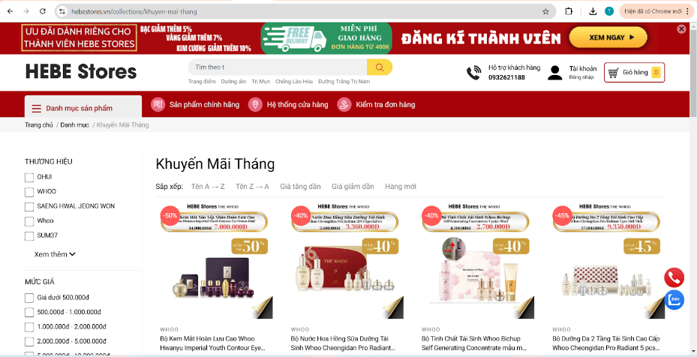

Hình 1.1. Hệ thống HEBE Stores

* Mô hình hoạt động: là một hệ thống tích hợp nhằm cung cấp các dịch vụ mua hàng từ xa cho người dùng.
* Các chức năng chính: Đăng ký, đăng nhập, quản lý tài khoản, quản lý sản phẩm, giỏ hàng, chat trực tuyến, quản lý đơn hàng, thanh toán trực tuyến, đặt hàng.
* Ưu điểm:
* Tích hợp đa dạng tính năng
* Tích hợp thanh toán trực tuyến, chat trực tuyến
* Giao diện thân thiện, dễ sử dụng cho người dùng, phù hợp với mọi đối tượng người dùng, từ trẻ đến già.
* Nhược điểm:
* Nếu mạng yếu, quá trình sử dụng hệ thống có thể bị gián đoạn.
* Chính sách bảo mật thông tin còn sơ sài.

Kết luận: Cải thiện bảo mật hệ thống, mạng yếu hiển thị thông báo để người dùng biết.

#### 1.2.2.3. Quy trình nghiệp vụ

Quy trình bán hàng:

* Quy trình bán hàng được thực hiện trực tiếp tại cửa hàng.
* Khách hàng đến cửa hàng mua hàng sẽ được nhân viên tư vấn về các loại sản phẩm cửa hàng hiện có.
* Sau khi khách hàng lựa chọn được sản phẩm phù hợp với mục đích của mình thì sẽ được nhân viên cửa hàng báo giá về các loại sản phẩm đó.
* Nếu khách đồng ý mua hàng, nhân viên sẽ xin thông tin cá nhân khách hàng bao gồm: Họ tên, giới tính, số điện thoại, địa chỉ khách hàng. Sau đó, nhân viên thực hiện lập hóa đơn bán hàng gồm những thông tin trên và thông tin sản phẩm.
* Nhân viên và khách hàng cùng kiểm tra lại thông tin hóa đơn vừa lập. Sau đó, khách hàng thực hiện thanh toán và nhân viên gửi lại hóa đơn cho khách hàng.

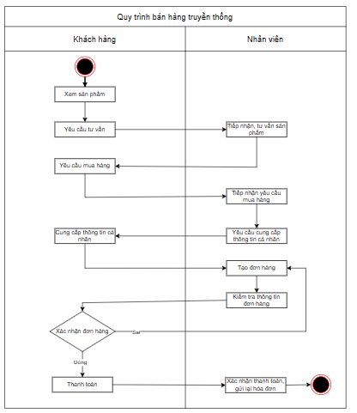

Hình 1.2. Quy trình bán hàng tại cửa hàng

Quy trình bán hàng online(đề xuất): Quy trình được thực hiện trên website: khách hàng đăng nhập, xem sản phẩm, và có thể chọn "Mua ngay" hoặc thêm sản phẩm vào giỏ hàng. Khi khách hàng thêm sản phẩm vào giỏ hàng, hệ thống sẽ tự động kiểm tra tồn kho để đảm bảo sản phẩm có sẵn, hiển thị thông báo nếu sản phẩm hết hàng hoặc số lượng không đủ, giúp khách hàng điều chỉnh trước khi đặt hàng. Sau khi kiểm tra giỏ hàng và đảm bảo đủ sản phẩm, khách hàng đặt hàng, thanh toán, và hệ thống xác nhận đơn hàng. Nếu thành công, số lượng sản phẩm trong kho được tự động cập nhật trong kho. Thông tin đơn hàng sau đó được chuyển đến nhân viên, họ kiểm tra chi tiết đơn hàng để đảm bảo không có lỗi, như thông tin sai hoặc sản phẩm hết hàng, trước khi tiến hành duyệt đơn. Sau khi đơn hàng được duyệt, nhân viên cập nhật trạng thái như "đang xử lý đơn hàng" hoặc "đang giao hàng". Nếu giao hàng không thành công, nhân viên liên hệ khách hàng để xử lý; nếu thành công, hệ thống ghi nhận "đã giao thành công"

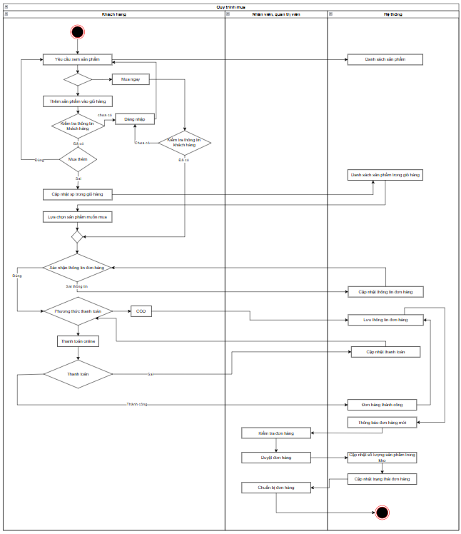

Hình 1.3. Quy trình bán hàng trên website

Quy trình nhập hàng: Bộ phận nhân viên lên kế hoạch nhập hàng, sau đó lập phiếu yêu cầu nhập hàng lên hệ thống, hệ thống sẽ gửi phiếu nhập cho quản lý. Quản lý sẽ tiếp nhận, liên hệ và trao đổi với nhà cung cấp để chốt giá và số lượng sản phẩm. Nếu nhà cung cấp đáp ứng được phiếu yêu cầu mua, quản lý sẽ cập nhật trạng thái duyệt yêu cầu nhập hàng lên hệ thống, ngược lại nếu nhà cung cấp không thể đáp ứng yêu cầu vì bất kì lý do nào, quản lý sẽ từ chối phiếu nhập hàng và cập nhật trạng thái lên hệ thống. Sau khi phiếu nhập được phê duyệt, hệ thống thông báo cho nhân viên và quản lý, quản lý sẽ liên hệ với nhà cung cấp để tiến hành nhập hàng theo phiếu yêu cầu nhập đã được duyệt, nhân viên thực hiện kiểm tra và đối chiếu với phiếu nhập hàng, nếu phiếu nhập với hàng giao không đúng yêu cầu sẽ trả lại cho nhà cung cấp, ngược lại phiếu nhập với hàng được giao khớp nhau, nhân viên sẽ cập nhật trạng thái hoàn thành và cập nhật số lượng hàng lên hệ thống, cuối cùng hàng sẽ được chuyển vào kho.

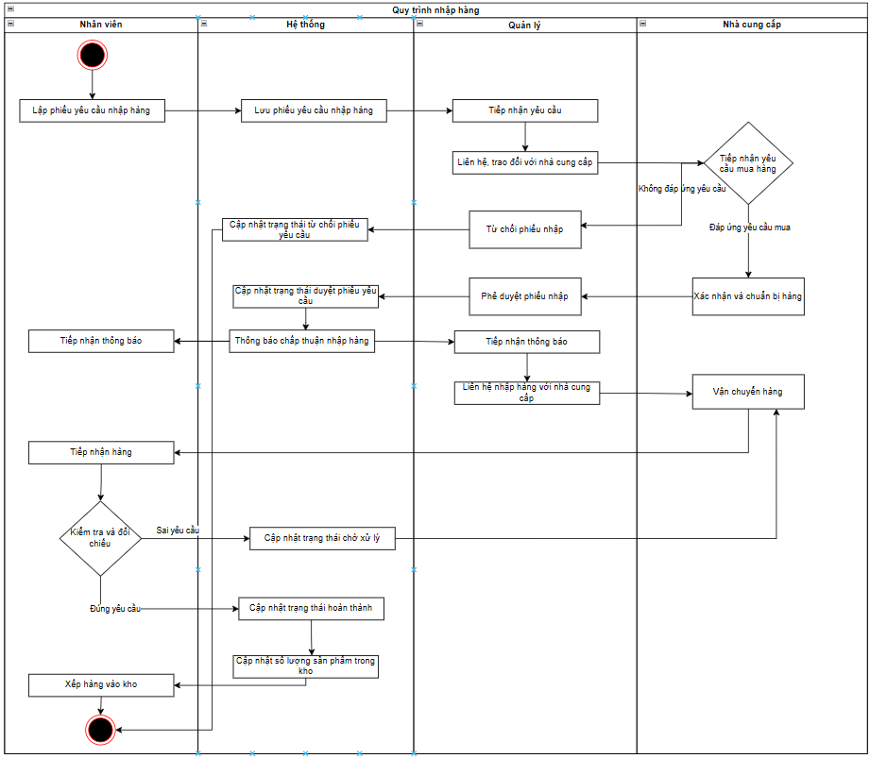

Hình 1.4. Quy trình nhập hàng

Quy trình khuyến mãi: Khi có sự kiện khuyến mãi, quản lý sẽ phân tích nhu cầu khuyến mãi, xác định sản phẩm hoặc nhóm sản phẩm cần áp dụng và quyết định mức giảm giá cụ thể (theo phần trăm hoặc số tiền). Đồng thời, quản lý lên kế hoạch các điều kiện áp dụng (giá trị hóa đơn tối thiểu, số lượng mua hàng, v.v.) và thời gian chương trình (ngày bắt đầu, ngày kết thúc). Tiếp theo, quản lý sẽ nhập thông tin phiếu giảm giá bao gồm mã giảm giá, tên sản phẩm, mức giảm giá, điều kiện áp dụng và thời gian hiệu lực vào hệ thống. Sau đó thông tin phiếu giảm giá sẽ được gửi đi thông qua email, hệ thống cho khách hàng. Khách hàng khi nhận được phiếu có thể lưu vào kho phiếu giảm giá của mình để sử dụng phiếu khi thanh toán đơn hàng, áp dụng theo đúng điều kiện đã quy định để được hưởng khuyến mãi. Cuối cùng, khi thanh toán, khách hàng có thể áp dụng phiếu giảm giá vào đơn hàng của mình, nếu phiếu giảm giá hợp lệ với quy định được đề ra thì đơn hàng sẽ được giảm theo quy định của phiếu, ngược lại đơn hàng không đủ điều kiện sẽ không áp dụng được khuyến mãi. Quản lý sẽ theo dõi và đánh giá hiệu quả chương trình để điều chỉnh cho các sự kiện sau.

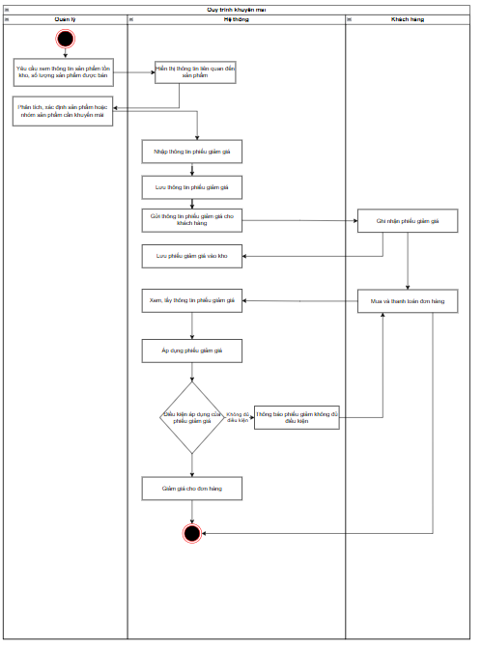

Hình 1.5. Quy trình khuyến mãi

## KẾ HOẠCH THỰC HIỆN ĐỀ TÀI

Bảng 1.1. Kế hoạch thực hiện

|  |  |  |  |  |  |  |  |  |  |  |  |  |  |  |  |  |
| --- | --- | --- | --- | --- | --- | --- | --- | --- | --- | --- | --- | --- | --- | --- | --- | --- |
| TT | **Công việc** | **Thời gian** (tuần) | | | | | | | | | | | | | | |
| 1 | 2 | 3 | 4 | 5 | 6 | 7 | 8 | 9 | 10 | 11 | 13 | 13 | 14 | 15 |
| 1 | Viết báo cáo | X | X | X | X | X | X | X | X | X | X | X | X | X | X | X |
| 2 | Khảo sát và phân tích yêu cầu | X | X |  |  |  |  |  |  |  |  |  |  |  |  |  |
| 3 | Phân tích và thiết kế hệ thống |  | X | X | X |  |  |  |  |  |  |  |  |  |  |  |
| 4 | Xây dựng hệ quản trị cơ sở dữ liệu |  |  | X | X |  |  |  |  |  |  |  |  |  |  |  |
| 5 | Thiết kế giao diện(Mobile + Web) |  |  |  | X | X |  |  |  |  |  |  |  |  |  |  |
| 6 | Xây dựng giao diện (Mobile + Web) |  |  |  |  | X | X | X | X |  |  |  |  |  |  |  |
| 7 | Xây dựng Api(Backend) |  |  |  |  |  | X | X | X | X | X | X | X |  |  |  |
| 8 | Tích hợp API vào ứng dụng(Mobile + Web) |  |  |  |  |  |  |  | X | X | X | X | X |  |  |  |
| 9 | Sửa lỗi, đánh giá hoàn thiện |  |  |  |  | X | X | X | X | X | X | X | X |  |  |  |
| 10 | Hoàn thiện hệ thống và báo cáo đồ án |  |  |  |  |  |  |  |  |  |  |  |  | X | X | X |

# CHƯƠNG 2 PHÂN TÍCH HỆ THỐNG

## Phân tích hệ thống về chức năng

### Xác định các chức năng

Từ những yêu cầu của hệ thống, ta xác định được các chức năng của hệ thống như sau:

Bảng 2.1. Rà soát các yêu cầu chức năng đối với hệ thống

|  |  |  |
| --- | --- | --- |
| **Yêu cầu** | | **Chức năng** |
| Hệ thống quản lý bán hàng cho Sammi Stores | 1.0.Quản lý đơn hàng | 1.1.Đặt hàng |
| 1.2.Xem danh sách đơn hàng |
| 1.3.Cập nhật trạng thái đơn hàng |
| 1.4.Thanh toán đơn hàng |
| 2.0.Quản lý nhập hàng | 2.1.Tạo phiếu nhập hàng |
| 2.2.Cập nhật thông tin phiếu nhập hàng |
| 2.3.Xóa phiếu nhập hàng |
| 2.4.Xem danh sách nhập hàng |
| 2.5.Cập nhật trạng thái của phiếu nhập |
| 3.0.Quản lý khuyến mãi(Chương trình khuyến mãi, giảm giá) | 3.1.Thêm mới chương trình giảm giá |
| 3.2.Cập nhật thông tin chương trình |
| 3.3.Xóa chương trình giảm giá |
| 3.4.Xem danh sách chương trình khuyến mãi |
| 3.5.Thêm mới phiếu giảm giá |
| 3.6.Cập nhật thông tin phiếu giảm giá |
| 3.7.Xóa phiếu giảm giá |
| 3.8.Xem danh sách phiếu giảm giá |
| 3.9.Lưu phiếu giảm giá |
| 4.0.Quản lý giỏ hàng | 4.1.Thêm sản phẩm vào giỏ hàng |
| 4.2.Cập nhật số lượng mua |
| 4.3.Xóa sản phẩm khỏi giỏ hàng |
| 4.4.Chọn sản phẩm để mua hàng |
| 5.0.Thống kê | 5.1.Thống kê doanh thu đơn hàng |
| 5.2.Thống kê số lượng tồn kho |
| 5.3.Thống kê nhập hàng |
| 6.0.Quản lý sản phẩm | 6.1.Thêm mới sản phẩm |
| 6.2.Cập nhật thông tin sản phẩm |
| 6.3.Xóa sản phẩm |
| 6.4.Xem danh sách sản phẩm |
| 6.5.Tìm kiếm sản phẩm sử dụng Elasticsearch |
| 6.6.Đánh giá sản phẩm |
| 6.7.Yêu thích sản phẩm |
| 7.0. Quản lý người dùng(nhân viên, khách hàng, quản trị viên) | 7.1.Thêm mới người dùng |
| 7.2.Cập nhật thông tin người dùng |
| 7.3.Xóa người dùng |
| 7.4.Xem danh sách người dùng |
| 8.0.Quản lý danh mục(loại sản phẩm, thương hiệu, banner, địa chỉ) | 8.1.Thêm mới loại sản phẩm |
| 8.2.Cập nhật thông tin loại sản phẩm |
| 8.3.Xóa loại sản phẩm |
| 8.4.Xem danh sách loại sản phẩm |
| 8.5.Cập nhật banner |
| 8.6.Xem danh sách banner |
| 8.7.Thêm mới thương hiệu |
| 8.8.Cập nhật thông tin thương hiệu |
| 8.9.Xóa thương hiệu |
| 8.10.Xem danh sách thương hiệu |
| 8.11.Cập nhật thông tin địa chỉ |
| 8.12.Xem danh sách địa chỉ |
| 8.13.Xem danh sách phương thức thanh toán |
| 9.0.Quản lý hệ thống | 9.1.Cập nhật thông tin tài khoản |
| 9.2.Xem thông tin tài khoản |
| 9.3.Đăng xuất |
| 9.4.Đăng ký, đăng nhập |
| 9.5.Gán quyền cho vai trò |
| 9.6.Xem danh sách vai trò |
| 9.7.Thêm mới vai trò |
| 9.8.Xóa vai trò |
| 9.9.Xem thông báo |
| 9.10. Cập nhật trạng thái thông báo |
| 9.11. Cập nhật vai trò |
| 9.12. Cập nhật địa chỉ nhận hàng |

### Yêu cầu chức năng

#### 2.1.2.1. Web

Bảng 2.2. Yêu cầu chức năng Web

|  |  |
| --- | --- |
| R01 | Quản trị viên/nhân viên/khách hàng được xem, cập nhật thông tin cá nhân. |
| R02 | Khách hàng/nhân viên/quản trị viên có thể đăng nhập vào hệ thống |
| R03 | Khách hàng/nhân viên/quản trị viên có thể đăng xuất khỏi hệ thống |
| R04 | Khách hàng có thể tự đăng ký tài khoản trong hệ thống |
| R05 | Khách hàng/nhân viên/quản trị viên có thể đổi mật khẩu |
| R06 | Quản trị viên có quyền quản lý khách hàng, nhân viên, nhà cung cấp |
| R07 | Quản trị viên/nhân viên có quyền quản lý sản phẩm |
| R08 | Quản trị viên/nhân viên/khách hàng có quyền quản lý đơn hàng |
| R09 | Quản trị viên/nhân viên có quyền quản lý nhập hàng |
| R10 | Quản trị viên/nhân viên có quyền chat trực tiếp với khách hàng |
| R11 | Quản trị viên có quyền quản lý thông báo |
| R12 | Quản trị viên có quyền quản lý danh mục địa chỉ |
| R13 | Quản trị viên có quyền quản lý phương thức thanh toán |
| R14 | Quản trị viên có quyền quản lý phân quyền |
| R15 | Quản trị viên có quyền quản lý khuyến mãi |
| R16 | Quản trị viên có quyền quản lý danh mục địa chỉ |

#### 2.1.2.2. Mobile

Bảng 2.3. Yêu cầu chức năng APP

|  |  |
| --- | --- |
| R17 | Khách hàng có quyền đặt hàng |
| R18 | Khách hàng có quyền quản lý giỏ hàng |
| R19 | Khách hàng có quyền quản lý đơn hàng |
| R20 | Khách hàng có quyền chat trực tiếp với cửa hàng |
| R21 | Khách hàng được xem, cập nhật thông tin cá nhân. |
| R22 | Khách hàng có thể đăng nhập vào hệ thống |
| R23 | Khách hàng có thể đăng xuất khỏi hệ thống |
| R24 | Khách hàng có thể tự đăng ký tài khoản trong hệ thống |
| R25 | Khách hàng có thể đổi mật khẩu |

### Yêu cầu phi chức năng

* Tính sẵn sàng:
* NFR01: Tính sẵn sàng sao lưu và khôi phục: Khi xảy ra sự cố hệ thống, yêu cầu khôi phục dữ liệu được kích hoạt trong ngữ cảnh hệ thống gặp lỗi. Thành phần sao lưu sẽ thực hiện sao lưu định kỳ và khôi phục dữ liệu trong thời gian tối đa 2 giờ, đảm bảo dữ liệu đầy đủ và chính xác.  (Theo ISO/IEC 27001 và ISO/IEC 22301 đề xuất việc đặt giới hạn RTO (Recovery Time Objective [[1]](https://drive.google.com/drive/folders/1EYJ3aTTXBZDSo1SU8iYiPo_PLhBmYtRb) ) - thời gian tối đa để khôi phục hoạt động sau sự cố. 2 giờ là mức thường được sử dụng cho các hệ thống quan trọng nhưng không yêu cầu hoạt động thời gian thực.
* NFR02: Khả năng bảo trì nâng cấp: Khi có yêu cầu nâng cấp hoặc bảo trì từ quản trị viên, hệ thống sẽ cho phép thực hiện trong ngữ cảnh vận hành bình thường, đảm bảo thời gian bảo trì hoặc nâng cấp không vượt quá 2 giờ.
* NFR03: Chuyển dữ liệu sang hệ thống mới: Khi có yêu cầu thay đổi hoặc nâng cấp, dữ liệu được chuyển đổi trong ngữ cảnh thiết lập hệ thống mới, đảm bảo tích hợp đầy đủ và hệ thống mới hoạt động bình thường.
* Tính liên tác
* NFR04: Tương thích với quy trình vận hành cũ: Khi yêu cầu duy trì quy trình vận hành cũ, hệ thống phải đảm bảo tương thích với quy trình hiện tại . Hệ thống sẽ tích hợp và duy trì sự tương thích này, được đo lường qua tính ổn định và chính xác trong việc thực hiện quy trình.
* NFR05: Tương thích với thiết bị hiện tại: Khi yêu cầu sử dụng thiết bị hiện tại, hệ thống phải tương thích với các thiết bị này. Hệ thống sẽ đảm bảo hoạt động ổn định trên các thiết bị hiện tại, được đo lường qua hiệu suất và khả năng tương thích của hệ thống.
* Tính khả dụng
* NFR06: Hệ thống phù hợp nhu cầu sử dụng: Khi người dùng thực hiện các tác vụ trong hệ thống, yêu cầu đáp ứng đầy đủ nhu cầu sử dụng của họ được kích hoạt trong ngữ cảnh hệ thống hoạt động bình thường. Thành phần chức năng của hệ thống  phải đảm bảo hỗ trợ đúng và đủ các tính năng cần thiết, được đánh giá qua mức độ hoàn thành công việc của người dùng.
* NFR07: Có tài liệu hướng dẫn: Khi người dùng cần hỗ trợ để sử dụng hệ thống , yêu cầu tài liệu hướng dẫn đầy đủ và rõ ràng sẽ xuất hiện trong ngữ cảnh người dùng gặp khó khăn. Thành phần hỗ trợ và tài liệu  cần cung cấp thông tin dễ hiểu và chi tiết , được đo lường qua khả năng người dùng tự giải quyết vấn đề dựa vào tài liệu.
* NFR08: Giao diện thân thiện, đồng bộ màu sắc theo quy chuẩn 7 nguyên tắc thiết kế giao diện. Khi người dùng tương tác với hệ thống, yêu cầu giao diện thân thiện, trực quan, và đồng bộ về màu sắc sẽ được áp dụng trong ngữ cảnh sử dụng hàng ngày. Thành phần giao diện người dùng  cần đảm bảo tính dễ sử dụng và thẩm mỹ , được đo lường qua mức độ hài lòng và giảm thiểu lỗi thao tác của người dùng.
* NFR09: Truy cập nhanh và dễ dàng: Khi người dùng yêu cầu truy cập hệ thống, yêu cầu về tốc độ truy cập nhanh và dễ dàng sẽ phát sinh trong ngữ cảnh phụ thuộc vào hạ tầng mạng và thiết bị. Thành phần xử lý truy cập của hệ thống  phải đảm bảo phản hồi nhanh và giao diện truy cập đơn giản , được đánh giá qua thời gian phản hồi và trải nghiệm người dùng.
* Hiệu năng
* NFR10: Hệ thống phù hợp nhu cầu sử dụng: Khi người dùng thực hiện các tác vụ trong hệ thống , yêu cầu đáp ứng đầy đủ nhu cầu sử dụng của họ  được kích hoạt trong ngữ cảnh hệ thống hoạt động bình thường. Thành phần chức năng của hệ thống  phải đảm bảo hỗ trợ đúng và đủ các tính năng cần thiết , được đánh giá qua mức độ hoàn thành công việc của người dùng.
* NFR11: Truy cập nhanh và dễ dàng: Khi người dùng truy cập hệ thống , yêu cầu phản hồi nhanh và dễ sử dụng được đặt ra trong ngữ cảnh hiệu suất phụ thuộc vào CPU và tốc độ internet. Thành phần xử lý truy cập của hệ thống  sẽ đảm bảo truy cập nhanh chóng và giao diện dễ sử dụng , được đo lường qua thời gian phản hồi và trải nghiệm người dùng .
* NFR12: Thời gian bảo trì, nâng cấp không quá 2 giờ : Khi có yêu cầu bảo trì hoặc nâng cấp từ quản trị viên , yêu cầu thực hiện trong thời gian không quá 2 giờ sẽ phát sinh trong ngữ cảnh hệ thống cần nâng cấp mà không gián đoạn dài. Thành phần bảo trì của hệ thống  sẽ xử lý nhanh chóng, đảm bảo hoàn thành đúng thời gian , được đo lường qua tổng thời gian bảo trì và tính ổn định sau đó .
* NFR13: Khả năng khôi phục dữ liệu trong 2 giờ khi sự cố: Khi xảy ra sự cố hệ thống , yêu cầu khôi phục dữ liệu được kích hoạt trong ngữ cảnh hệ thống gặp lỗi. Thành phần sao lưu dữ liệu  sẽ khôi phục đầy đủ và chính xác trong thời gian tối đa 2 giờ , được đo lường qua mức độ hoàn chỉnh và chính xác của dữ liệu sau khôi phục .
* Bảo mật
* NFR14: Thông tin cá nhân phải được bảo vệ nghiêm ngặt: Khi có yêu cầu xử lý thông tin cá nhân , hệ thống phải đảm bảo bảo vệ các thông tin như địa chỉ và mức lương khỏi rò rỉ trong ngữ cảnh hệ thống đang lưu trữ và xử lý dữ liệu người dùng. Thành phần bảo mật thông tin của hệ thống  sẽ mã hóa và bảo vệ dữ liệu, ngăn chặn truy cập trái phép , được đo lường qua mức độ an toàn và tính toàn vẹn của dữ liệu .
* NFR15: Hệ thống có khả năng sao lưu và khôi phục dữ liệu nhanh: Khi xảy ra sự cố hệ thống , yêu cầu khôi phục và sao lưu dữ liệu được yêu cầu trong ngữ cảnh sự cố làm gián đoạn hoạt động. Thành phần sao lưu và phục hồi dữ liệu  sẽ thực hiện sao lưu định kỳ và khôi phục dữ liệu trong vòng 2 giờ , được đo lường qua tốc độ và độ chính xác trong khôi phục dữ liệu
* NFR16: Tài khoản và mật khẩu phải có độ phức tạp cao: Khi người dùng thêm mới tài khoản hoặc đăng nhập , yêu cầu mật khẩu có độ phức tạp cao và thay đổi định kỳ sẽ xuất hiện trong ngữ cảnh bảo mật tài khoản người dùng. Thành phần xác thực tài khoản  sẽ kiểm tra và yêu cầu mật khẩu phức tạp, mã hóa và thay đổi định kỳ , được đo lường qua mức độ bảo mật và thời gian thay đổi mật khẩu .
* NFR17: Truy cập chức năng ngoài quyền nhân viên cần ủy quyền: Khi người dùng yêu cầu truy cập các chức năng vượt quá quyền hạn của nhân viên, yêu cầu được sự đồng ý và ủy quyền từ ban giám đốc sẽ phát sinh trong ngữ cảnh quản lý quyền truy cập. Thành phần quản lý quyền truy cập  sẽ yêu cầu và kiểm tra ủy quyền từ ban giám đốc trước khi cấp quyền , được đo lường qua việc kiểm soát quyền truy cập đúng đắn .
* Kiểm thử
* NFR18: Ghi lại dữ liệu log: Khi hệ thống vận hành , yêu cầu ghi lại các dữ liệu log sẽ được kích hoạt trong ngữ cảnh theo dõi và phân tích hoạt động. Thành phần ghi log  sẽ lưu trữ các thông tin cần thiết để phân tích và cải tiến , được đo lường qua độ chi tiết và tính chính xác của dữ liệu log.
* NFR19: Thời gian phản hồi trong kiểm thử: Khi kiểm thử các tài nguyên lớn , yêu cầu về thời gian phản hồi không vượt quá 5 phút sẽ được đặt ra trong ngữ cảnh các tài nguyên cần kiểm thử. Thành phần kiểm thử và tài nguyên hệ thống  sẽ đảm bảo phản hồi nhanh chóng và không quá 5 phút , được đo lường qua thời gian thực hiện kiểm thử và phản hồi hệ thống (Theo ISO/IEC 25010, một hệ thống hiệu quả cần đảm bảo thời gian phản hồi hợp lý. Với các tài nguyên lớn, thời gian phản hồi 5 phút là một mốc cân bằng giữa độ phức tạp xử lý và khả năng chấp nhận của người dùng.

### Sơ đồ phân rã chức năng

Sau khi nắm bắt yêu cầu và chức năng của hệ thống, ta đưa ra được sơ đồ phân rã chức năng:

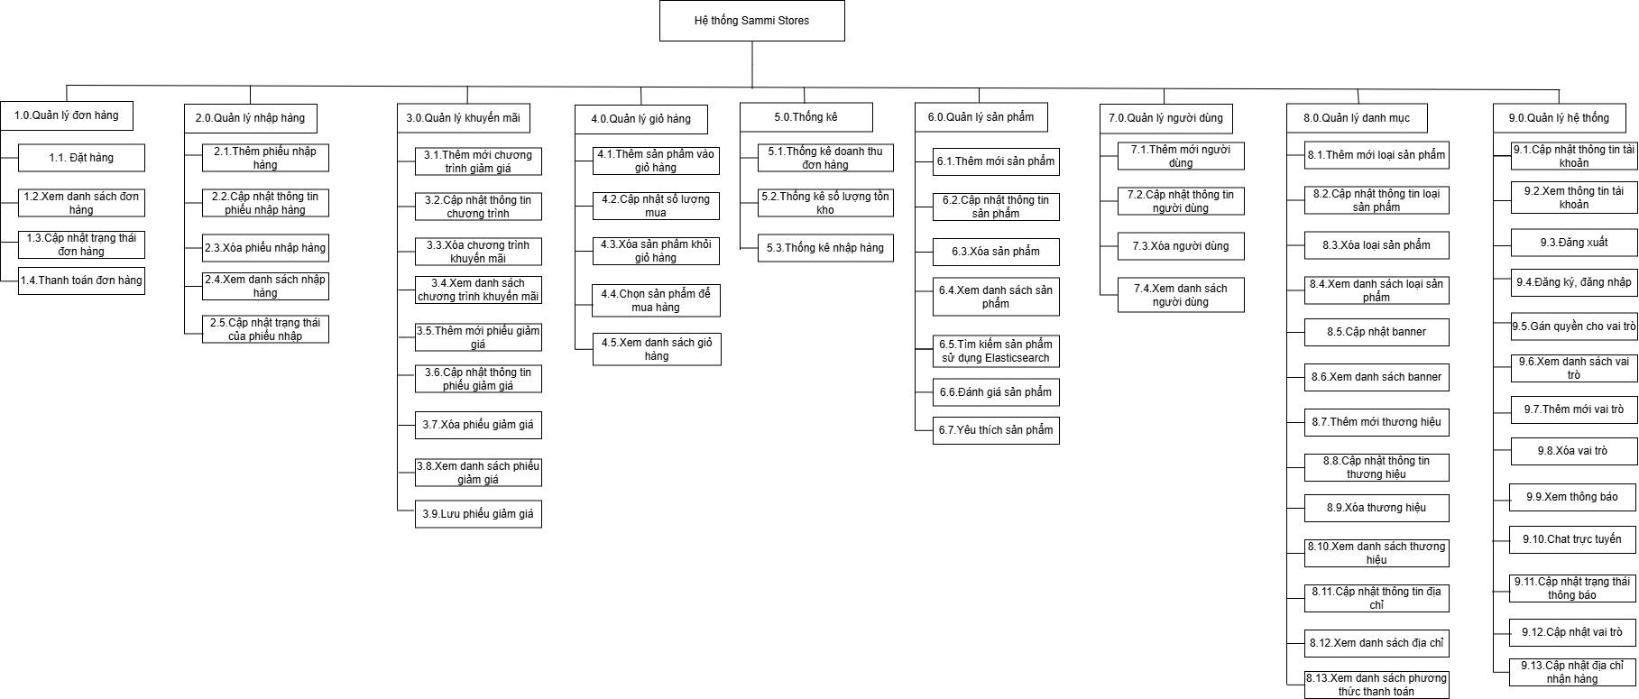

Hình 2.1. BFD hệ thống

### Sơ đồ luồng dữ liệu

#### 2.1.3.1 Ký hiệu sử dụng

* Các thành phần

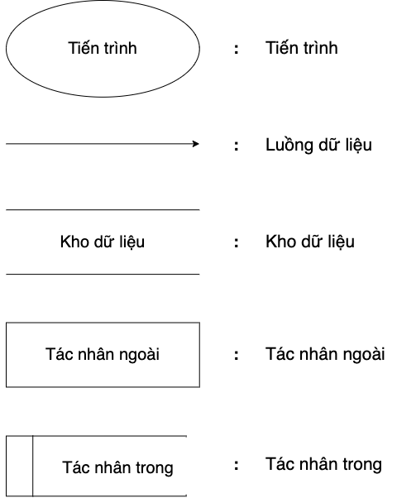

Hình 2.2. Ký hiệu sử dụng các thành phần

* Quan hệ giữa kho dữ liệu, tiến trình và luồng dữ liệu

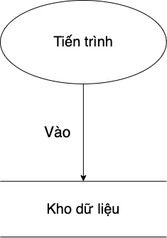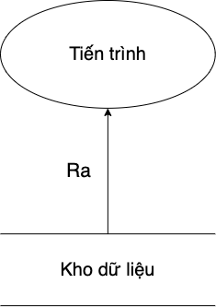 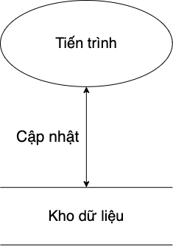

Hình 2.3. Quan hệ giữa kho dữ liệu, tiến trình và luồng dữ liệu

#### 2.1.3.2 DFD mức ngữ cảnh

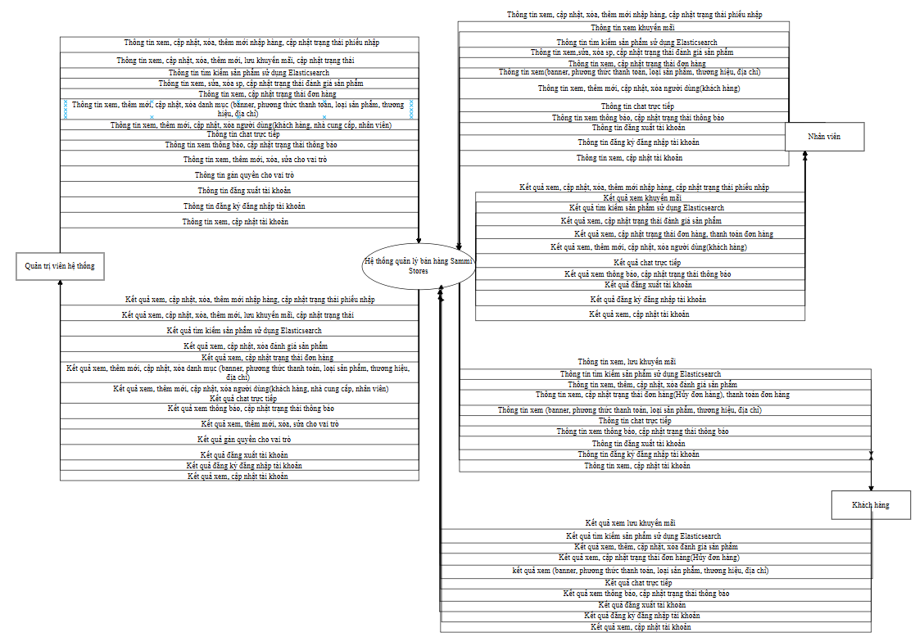

Hình 2.4. DFD mức ngữ cảnh

#### 2.1.3.3 DFD mức đỉnh

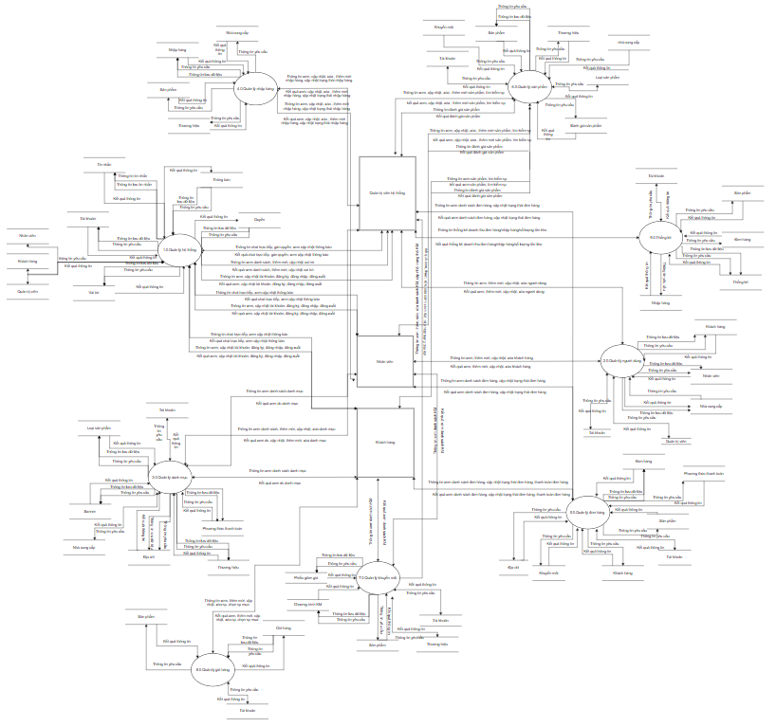

Hình 2.5. DFD mức đỉnh

#### 2.1.3.4. DFD mức dưới đỉnh

* DFD Quản lý hệ thống

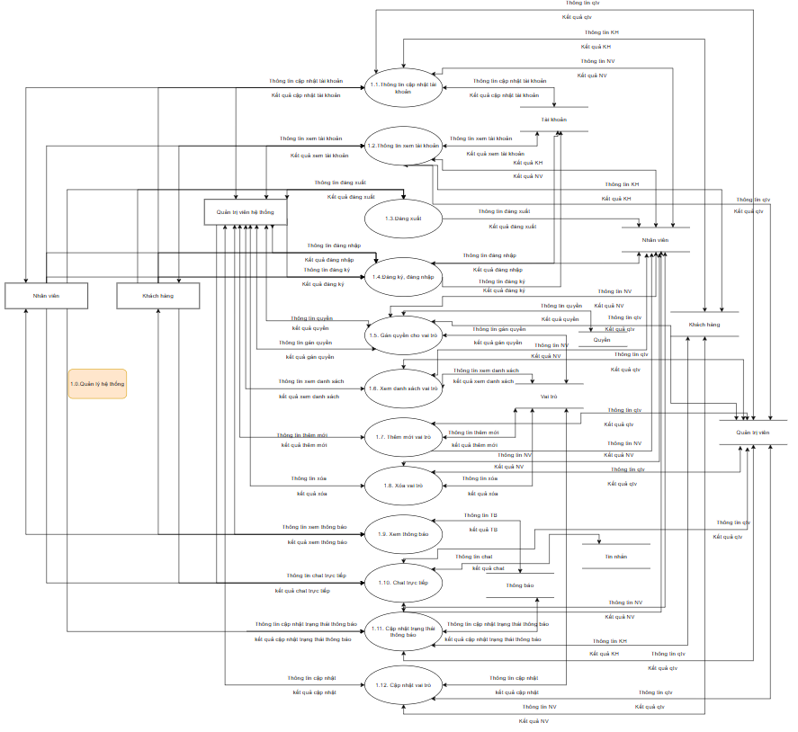

Hình 2.6. DFD mức dưới đỉnh - Quản lý hệ thống

* DFD Quản lý người dùng

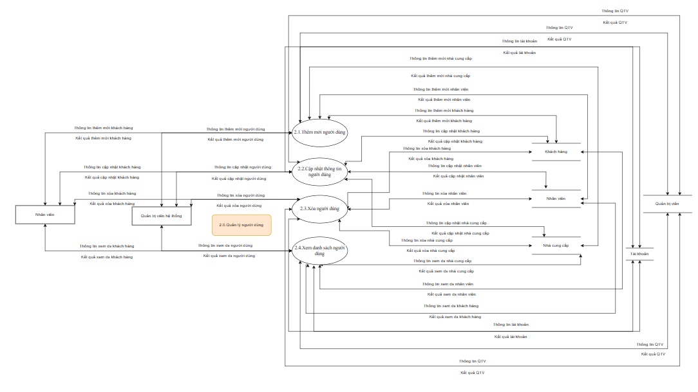

Hình 2.7. DFD mức dưới đỉnh - Quản lý người dùng

* DFD Quản lý đơn nhập hàng

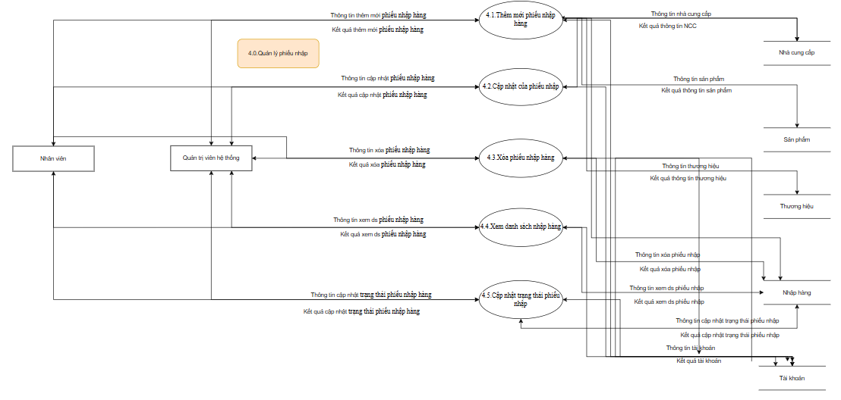

Hình 2.8. DFD mức dưới đỉnh - Quản lý đơn nhập hàng

* DFD Quản lý đơn hàng

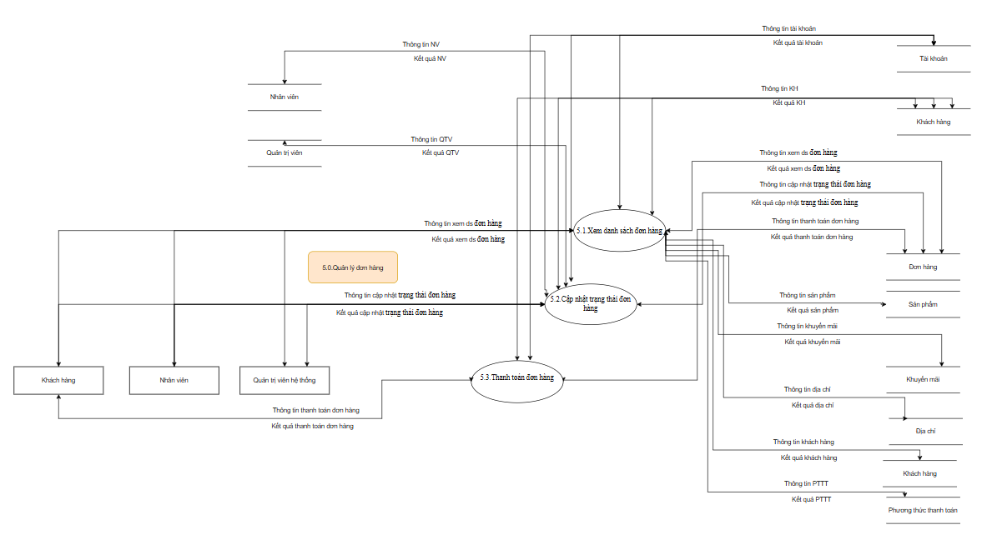

Hình 2.9. DFD mức dưới đỉnh - Quản lý đơn hàng

* DFD Quản lý sản phẩm

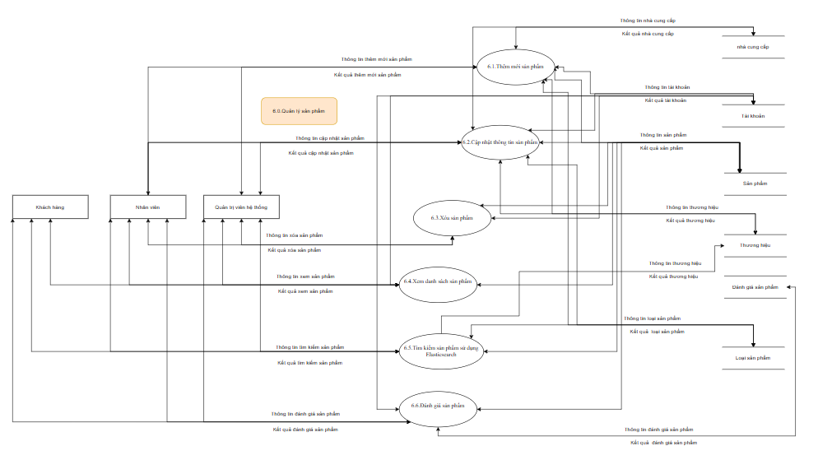

Hình 2.10. DFD mức dưới đỉnh – Quản lý sản phẩm

* DFD Quản lý khuyến mãi

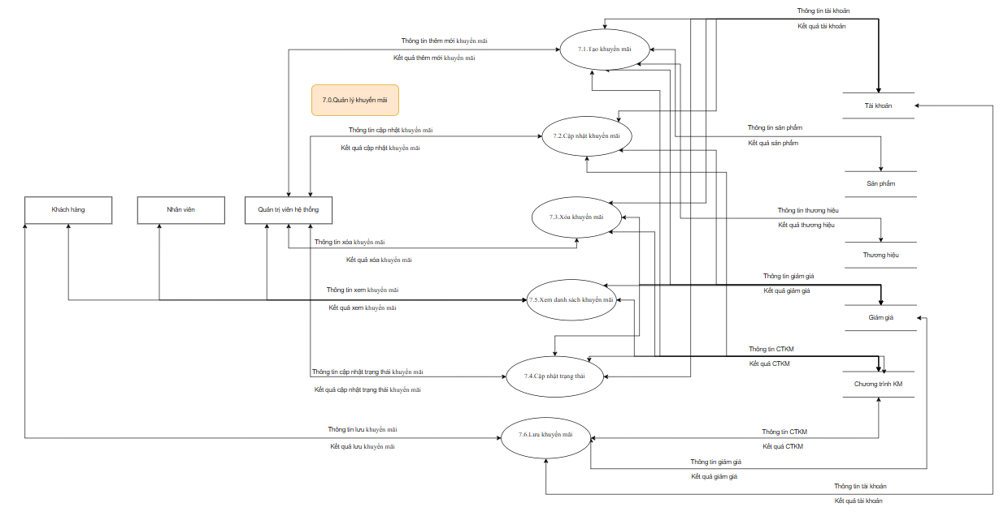

Hình 2.11. DFD mức dưới đỉnh – Quản lý khuyến mãi

* DFD Quản lý giỏ hàng

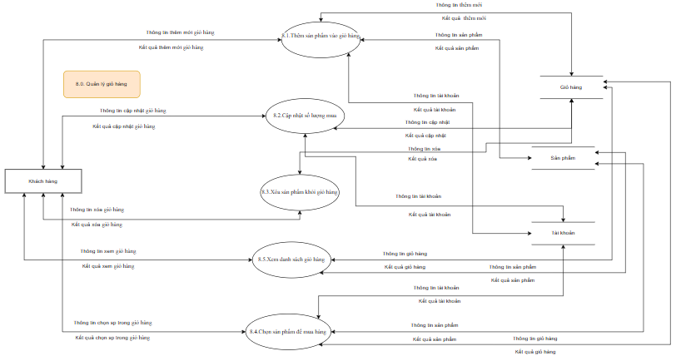

Hình 2.12. DFD mức dưới đỉnh – Quản lý giỏ hàng

* DFD Thống kê

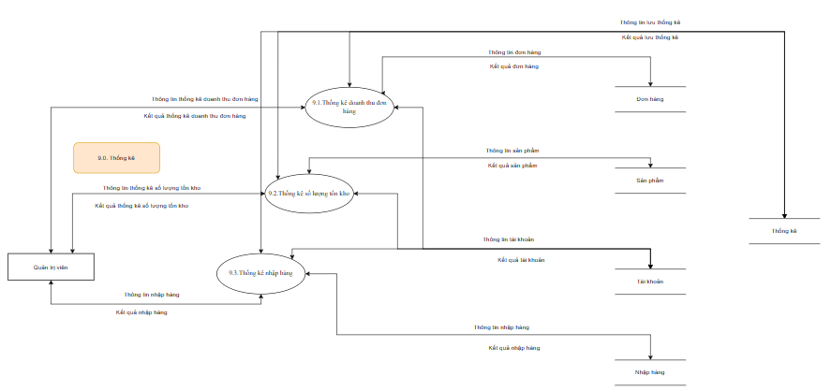

Hình 2.13. DFD mức dưới đỉnh – Thống kê

## Phân tích hệ thống về cơ sở dữ liệu

### Xác định thực thể

Bảng 2.4. Xác định thực thể

|  |  |
| --- | --- |
| **Thực thể** | **Các thuộc tính** |
| Khách hàng | Mã người dùng, tên người dùng, tài khoản, mật khẩu, email, số điện thoại, địa chỉ, trạng thái. |
| Nhân viên | Mã người dùng, tên người dùng, tài khoản, mật khẩu, email, số điện thoại, địa chỉ, trạng thái. |
| Nhà cung cấp | Mã người dùng, tên người dùng, tài khoản, mật khẩu, email, số điện thoại, địa chỉ, trạng thái. |
| Tỉnh/thành phố | Mã tỉnh, tên tỉnh, mã bưu điện |
| Quận/huyện | Mã quận, tên quận, mã tỉnh |
| Phường/Xã | Mã phường, tên phường, mã quận |
| Banner | Tên banner, hình ảnh, cấp độ. |
| Thương hiệu | Tên thương hiệu, hình ảnh. |
| Giỏ hàng | Mã giỏ hàng, mã khách hàng |
| Chi tiết giỏ hàng | Mã chi tiết giỏ hàng, mã giỏ hàng, mã sản phẩm, số lượng. |
| Địa chỉ khách hàng | Mã địa chỉ, mã khách hàng, địa chỉ đường phố, mã phường/xã, trạng thái mặc định. |
| Loại giảm giá | Mã loại giảm giá, tên loại giảm giá, mô tả. |
| Chương trình khuyến mãi(sự kiện) | Mã sự kiện, tên sự kiện, ngày bắt đầu, ngày kết thúc, loại sự kiện, hình ảnh. |
| Phiếu giảm giá | Mã phiếu, tên phiếu, loại giảm giá, giá trị giảm giá, giới hạn sử dụng, số lần đã dùng, mã sự kiện, ngày bắt đầu, ngày kết thúc. |
| Điều kiện giảm giá | Mã phiếu giảm, loại điều kiện, giá trị điều kiện |
| Phiếu giảm giá của tôi | Mã khách hàng, mã phiếu giảm giá, trạng thái sử dụng. |
| Sản phẩm yêu thích | Mã khách hàng, mã sản phẩm. |
| Đánh giá sản phẩm | Mã khách hàng, mã sản phẩm, điểm đánh giá, nội dung. |
| Danh mục sản phẩm | Mã danh mục, tên danh mục, danh mục cha, cấp độ |
| Sản phẩm | Mã sản phẩm, tên sản phẩm, số lượng tồn kho, giá cũ, giá mới, thành phần, công dụng, hướng dẫn sử dụng, trạng thái, thương hiệu, danh mục, danh sách hình ảnh |
| Tin nhắn | Mã nhân viên, mã khách hàng, nội dung tin nhắn, trạng thái |
| Thông báo | Tiêu đề, mã người nhận, nội dung |
| Đơn hàng | Mã đơn hàng, mã khách hàng, trạng thái thanh toán, trạng thái đơn hàng, trạng thái vận chuyển, phiếu giảm giá, địa chỉ khách hàng |
| Thanh toán | Mã thanh toán, mã đơn hàng, phương thức thanh toán, số tiền, trạng thái thanh toán, mã giao dịch, ngày thanh toán. |
| Chi tiết đơn hàng | Mã đơn hàng, mã sản phẩm, số lượng, thuế, mã giảm giá |
| Phương thức thanh toán | Mã phương thức, tên phương thức thanh toán |
| Đơn nhập hàng | Mã nhân viên lập, mã nhà cung cấp, trạng thái, ghi chú. |
| Chi tiết đơn nhập hàng | Mã đơn nhập, mã sản phẩm, số lượng, đơn giá, thuế |
| Đánh giá | Mã sản phẩm, người đánh giá, số điểm cho, nội dung đánh giá. |
| Công ty vận chuyển | Tên công ty, thông tin liên hệ, website. |
| Thông tin vận chuyển | Mã đơn hàng, công ty vận chuyển, phương thức vận chuyển, chi phí, số theo dõi, trạng thái vận chuyển, ngày giao hàng dự kiến, ngày giao hàng thực tế. |
| Vai trò | Tên vai trò, mô tả. |
| Quyền | Tên quyền, mô tả. |

### Xác định mối liên hệ giữa các thực thể

* Ký hiệu sử dụng
* Mỗi liên hệ giữa các thực thể

Bảng 2.5. Xác định mối liên hệ giữa các thực thể

|  |  |  |
| --- | --- | --- |
| **Thực thể** | **Tên kiểu liên kết** | **Thực thể** |
| Khách hàng |  | Giỏ hàng |
| Khách hàng |  | Phiếu giảm giá |
| Khách hàng |  | Sản phẩm |
| Khách hàng |  | Sản phẩm |
| Khách hàng |  | Địa chỉ |
| Khách hàng |  | Nhân viên |
| Khách hàng |  | Đơn hàng |
| Người dùng |  | Thông báo |
| Nhân viên |  | Đơn nhập hàng |
| Nhà cung cấp |  | Đơn nhập hàng |
| Tỉnh/thành phố |  | Quận/huyện |
| Quận/huyện |  | Phường/Xã |
| Phường/xã |  | Địa chỉ người nhận |
| Người dùng |  | Phường/xã |
| Thương hiệu |  | Sản phẩm |
| Giỏ hàng |  | Sản phẩm |
| Đơn hàng |  | Sản phẩm |
| Đơn hàng |  | Thanh toán |
| Loại phiếu giảm giá |  | Phiếu giảm giá |
| Chương trình khuyến mãi |  | Phiếu giảm giá |
| Phiếu giảm giá |  | Điều kiện giảm giá |
| Danh mục sản phẩm |  | Sản phẩm |
| Công ty vận chuyển |  | Đơn hàng |
| Vai trò |  | Quyền |
| Vai trò |  | Người dùng |

### Mô hình ERD mở rộng

Sau khi xác định được các thực thể và mối liên kết giữa các thực thể, ta có mô hình thực thể quan hệ (ERD) mở rộng như sau:

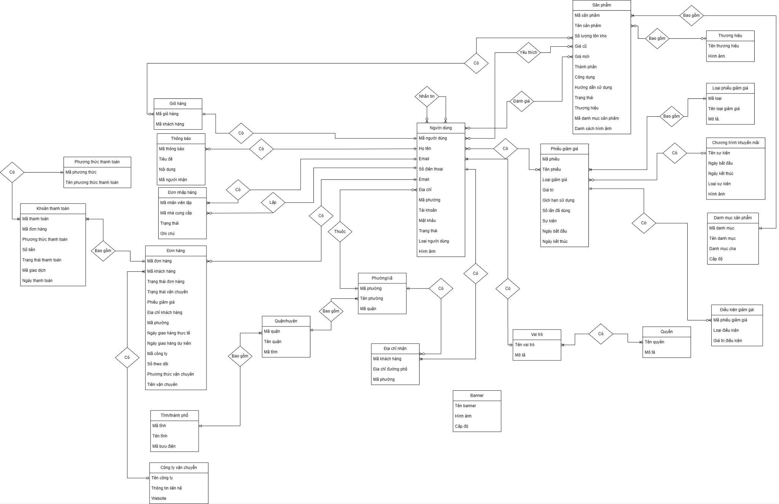

Hình 2.14. Mô hình ERD mở rộng

# CHƯƠNG 3 THIẾT KẾ HỆ THỐNG

## Thiết kế hệ thống về dữ liệu

### Mô hình ERD kinh điển

Tiến hành chuẩn hóa và thêm các trường dữ liệu phục vụ quản lý các bản ghi vào tất cả các bảng:

Bảng 3.1. Trường dữ liệu quản lý bản ghi

|  |  |
| --- | --- |
| **Trường dữ liệu** | **Ý nghĩa** |
| ID định danh | Dùng làm khóa chính cho các bản ghi |
| Thời gian khởi tạo | Lưu mốc thời gian khi bản ghi được thêm vào cơ sở dữ liệu |
| Người khởi tạo | Lưu thông tin người thêm bản ghi |
| Thời gian chỉnh sửa | Lưu mốc thời gian bản ghi được sửa đổi lần cuối |
| Người chỉnh sửa | Lưu thông tin người chỉnh sửa bản ghi |
| Đang hoạt động | Xác định xem một bản ghi có đang được sử dụng hay không, có kiểu dữ liệu boolean (1 = Đang hoạt động, 0 = Không hoạt động) |
| Đã xóa | Xác định xem bản ghi có bị đánh dấu là đã xóa hay chưa. Trường này thay cho việc xóa cứng để có thể khôi phục dữ liệu khi cần. |
| Thứ tự hiển thị | Xác định thứ tự sắp xếp khi hiển thị dữ liệu trên giao diện người dùng. |

Xác định khóa cho các thực thể chính

Bảng 3.2. Xác định khoá cho các thực thể

|  |  |
| --- | --- |
| **Kiểu thực thể** | **Khóa chính** |
| Người dùng | ID định danh |
| Giỏ hàng | ID định danh |
| Thông báo | ID định danh |
| Đơn nhập hàng | ID định danh |
| Đơn hàng | ID định danh |
| Tỉnh/thành phố | ID định danh |
| Quận/huyện | ID định danh |
| Phường/xã | ID định danh |
| Công ty vận chuyển | ID định danh |
| Sản phẩm | ID định danh |
| Phiếu giảm giá | ID định danh |
| Điều kiện phiếu giảm giá | ID định danh |
| Thương hiệu | ID định danh |
| Loại phiếu giảm giá | ID định danh |
| Chương trình khuyến mãi | ID định danh |
| Danh mục sản phẩm | ID định danh |
| Địa chỉ nhận | ID định danh |
| Banner | ID định danh |
| Phương thức thanh toán | ID định danh |
| Quyền | ID định danh |
| Vai trò | ID định danh |

=> Mô hình ERD kinh điển

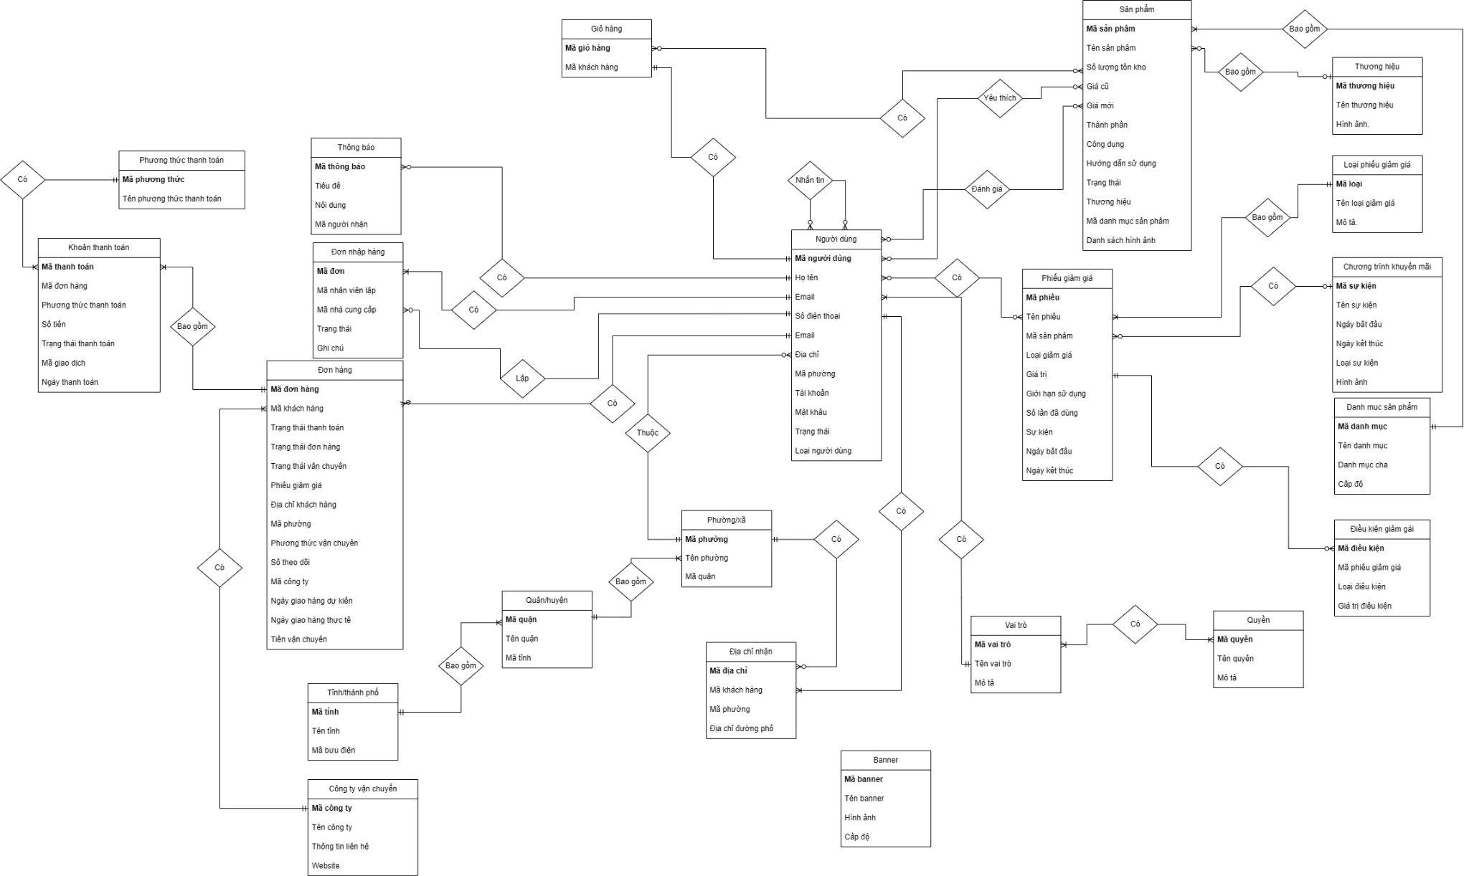

Hình 3.1. Mô hình ERD kinh điển

### Mô hình ERD hạn chế

Xử lý kiểu liên kết n – n

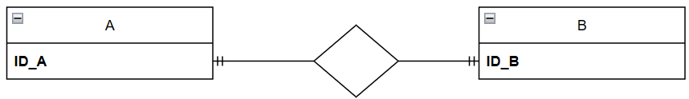

Chuyển thành

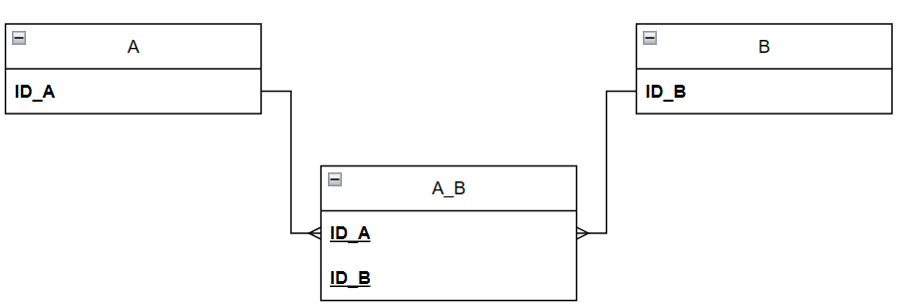

hoặc

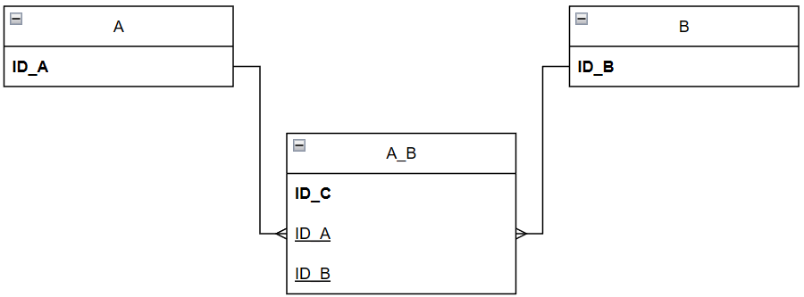

Xét các thực thể có liên kết N - N

* Khách hàng - Phiếu giảm giá: Thêm một bảng mới là MyVoucher(Id, CustomerId, VoucherId, IsUsed)
* Khách hàng - Sản phẩm: Thêm một bảng mới là FavouriteProduct(Id, CustomerId, ProductId)
* Khách hàng - Nhân viên: Thêm một bảng mới là Message(Id, EmployeeId, CustomerId, MessageContent, MessageType, IsRead)
* Giỏ hàng - Sản phẩm: Thêm một bảng mới là CartDetail(Id, CartId, ProductId, Quantity)
* Đơn hàng - Sản phẩm: Thêm một bảng mới là OrderDetail(Id, OrderId, ProductId, Quantity, Tax)
* Vai trò - Quyền: Thêm một bảng mới là RolePermission(Id, RoleId, PermissionId, Allow)
* Người dùng - Vai trò: Thêm một bảng mới là UserRole(Id, UserId, RoleId)

Xử lý kiểu liên kết 1 - 1

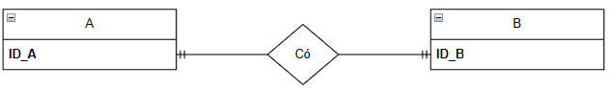

Chuyển thành

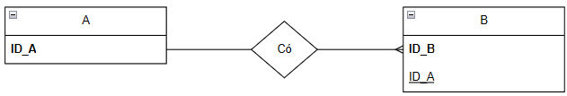

Hoặc

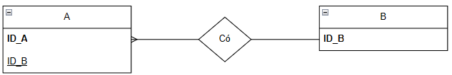

Xét các liên kết có kiểu 1 - 1

* Khách hàng - Giỏ hàng: Thêm khóa chính của bảng khách hàng vào làm khóa ngoại bên bảng giỏ hàng Cart(.., CustomerId)

Xác định kiểu thuộc tính kết nối (khóa ngoài)

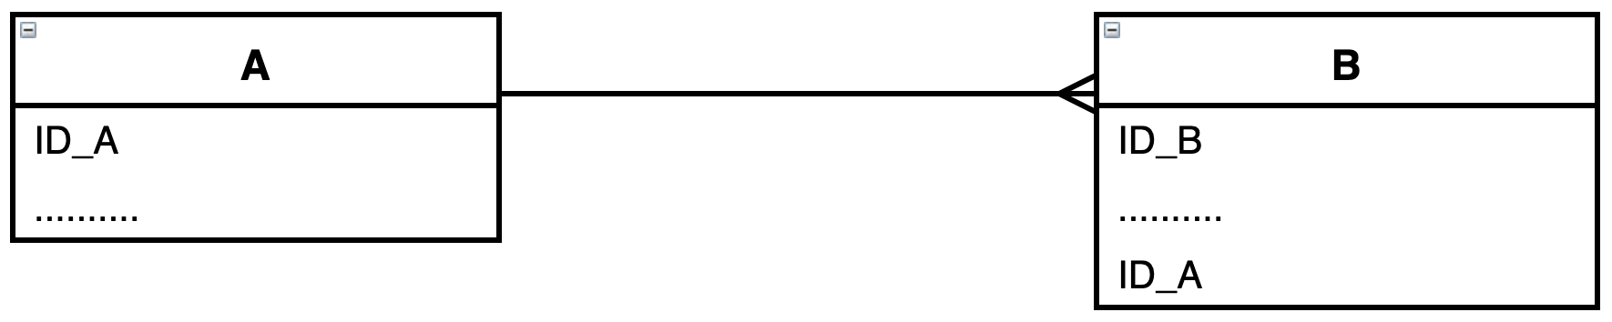

Hình 3.2. Xác định kiểu thuộc tính kết nối

|  |  |  |  |  |
| --- | --- | --- | --- | --- |
| **STT** | **Đầu 1** | **Đầu nhiều** | **Thuộc tính kết nối** | **Ghi chú** |
| 1 | Khách hàng | Địa chỉ | CustomerId | Chuyển sang |
| 2 | Khách hàng | Đơn hàng | CustomerId | Chuyển sang |
| 3 | Người dùng | Thông báo | ReceiverId | Chuyển sang |
| 4 | Nhân viên | Đơn nhập hàng | EmployeeId | Chuyển sang |
| 5 | Nhà cung cấp | Đơn nhập hàng | SupplierId | Chuyển sang |
| 6 | Tỉnh/thành phố | Quận/huyện | ProvinceId | Chuyển sang |
| 7 | Quận/huyện | Phường/Xã | DistrictId | Chuyển sang |
| 8 | Phường/xã | Địa chỉ người nhận | WardId | Chuyển sang |
| 9 | Phường/xã | Người dùng | WardId | Chuyển sang |
| 10 | Thương hiệu | Sản phẩm | BrandId | Chuyển sang |
| 11 | Loại phiếu giảm giá | Phiếu giảm giá | DiscountTypeId | Chuyển sang |
| 12 | Chương trình khuyến mãi | Phiếu giảm giá | EventId | Chuyển sang |
| 13 | Phiếu giảm giá | Điều kiện giảm giá | VoucherID | Chuyển sang |
| 14 | Danh mục sản phẩm | Sản phẩm | CategoryId | Chuyển sang |

Xác định khóa chính, khóa ngoài của kiểu thực thể

Bảng 3.3. Xác định khoá chính, khoá ngoại của kiểu thực thể

|  |  |  |
| --- | --- | --- |
| **Kiểu thực thể** | **Khoá chính** | **Khoá ngoại** |
| Người dùng | Mã người dùng | Mã phường |
| Giỏ hàng | Mã giỏ hàng | Mã người dùng |
| Thông báo | Mã thông báo | Mã người dùng |
| Đơn nhập hàng | Mã đơn nhập | Mã nhân viên, Mã nhà cung cấp |
| Đơn hàng | Mã đơn hàng | Mã người dùng, Mã phiếu giảm giá, Mã phường |
| Tỉnh/thành phố | Mã tỉnh |  |
| Quận/huyện | Mã quận | Mã tỉnh |
| Phường/xã | Mã phường | Mã quận |
| Công ty vận chuyển | Mã công ty |  |
| Sản phẩm | Mã sản phẩm | Mã thương hiệu, Mã loại sản phẩm |
| Phiếu giảm giá | Mã phiếu | Mã sự kiện, Mã loại phiếu giảm giá |
| Điều kiện phiếu giảm giá | Mã điều kiện | Mã phiếu giảm giá |
| Thương hiệu | Mã thương hiệu |  |
| Loại phiếu giảm giá | Mã loại |  |
| Chương trình khuyến mãi | Mã sự kiện |  |
| Danh mục sản phẩm | Mã danh mục | Mã danh mục cha |
| Địa chỉ nhận | Mã địa chỉ | Mã người dùng, Mã phường |
| Banner | Mã banner |  |
| Quyền | Mã quyền |  |
| Vai trò | Mã vai trò |  |
| Phiếu giảm giá của tôi | Mã phiếu giảm giá của tôi | Mã phiếu giảm giá, Mã người dùng |
| Sản phẩm yêu thích | Mã sản phẩm yêu thích | Mã sản phẩm, Mã người dùng |
| Đánh giá sản phẩm | Mã đánh giá sản phẩm | Mã sản phẩm, Mã người dùng |
| Tin nhắn | Mã tin nhắn | Mã khách hàng, Mã nhân viên |
| Chi tiết giỏ hàng | Mã chi tiết | Mã sản phẩm, Mã giỏ hàng |
| Chi tiết đơn hàng | Mã chi tiết | Mã đơn hàng, Mã sản phẩm |
| Vai trò_người dùng | Mã vai trò người dùng | Mã vai trò, Mã người dùng |

* Ghi chú: Trường dữ liệu khóa chính – in đậm, khóa ngoại – gạch chân. Vừa là khóa chính, vừa là khóa ngoại - khóa chính-khóa ngoại

=> Mô hình ERD hạn chế

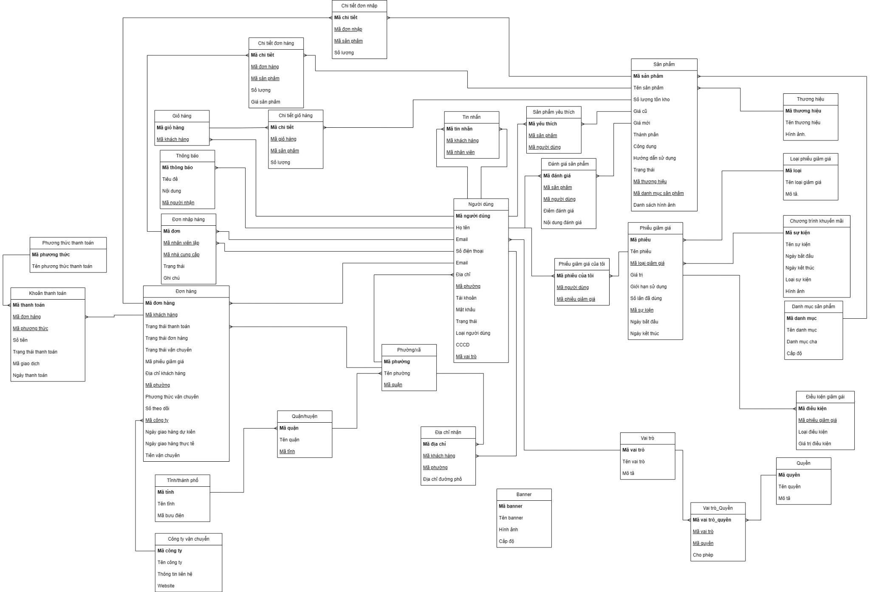

Hình 3.3. Mô hình ERD hạn chế

### Mô hình quan hệ

Chuyển kiểu thực thể thành bảng quan hệ

Bảng 3.4. Chuyển kiểu thực thể thành bảng quan hệ

|  |  |  |
| --- | --- | --- |
| **STT** | **Kiểu thực thể** | **Quan hệ** |
| 1 | Người dùng | Users |
| 2 | Giỏ hàng | Cart |
| 3 | Thông báo | Notification |
| 4 | Đơn nhập hàng | PurchaseOrder |
| 5 | Đơn hàng | Order |
| 6 | Tỉnh/thành phố | Province |
| 7 | Quận/huyện | District |
| 8 | Phường/xã | Ward |
| 9 | Công ty vận chuyển | ShippingCompany |
| 10 | Sản phẩm | Product |
| 11 | Phiếu giảm giá | Voucher |
| 12 | Điều kiện phiếu giảm giá | VoucherCondition |
| 13 | Thương hiệu | Brand |
| 14 | Loại phiếu giảm giá | DiscountType |
| 15 | Chương trình khuyến mãi | Event |
| 16 | Danh mục sản phẩm | ProductCategory |
| 17 | Địa chỉ nhận | CustomerAddress |
| 18 | Banner | Banner |
| 19 | Quyền | Permission |
| 20 | Vai trò | Role |
| 21 | Phiếu giảm giá của tôi | MyVoucher |
| 22 | Sản phẩm yêu thích | FavouriteProduct |
| 23 | Tin nhắn | Message |
| 24 | Chi tiết giỏ hàng | CartDetail |
| 25 | Chi tiết đơn hàng | OrderDetail |
| 26 | Vai trò_người dùng | UserRole |
| 27 | Chi tiết đơn nhập | PurchaseOrderDetail |

Mô hình cơ sở dữ liệu quan hệ

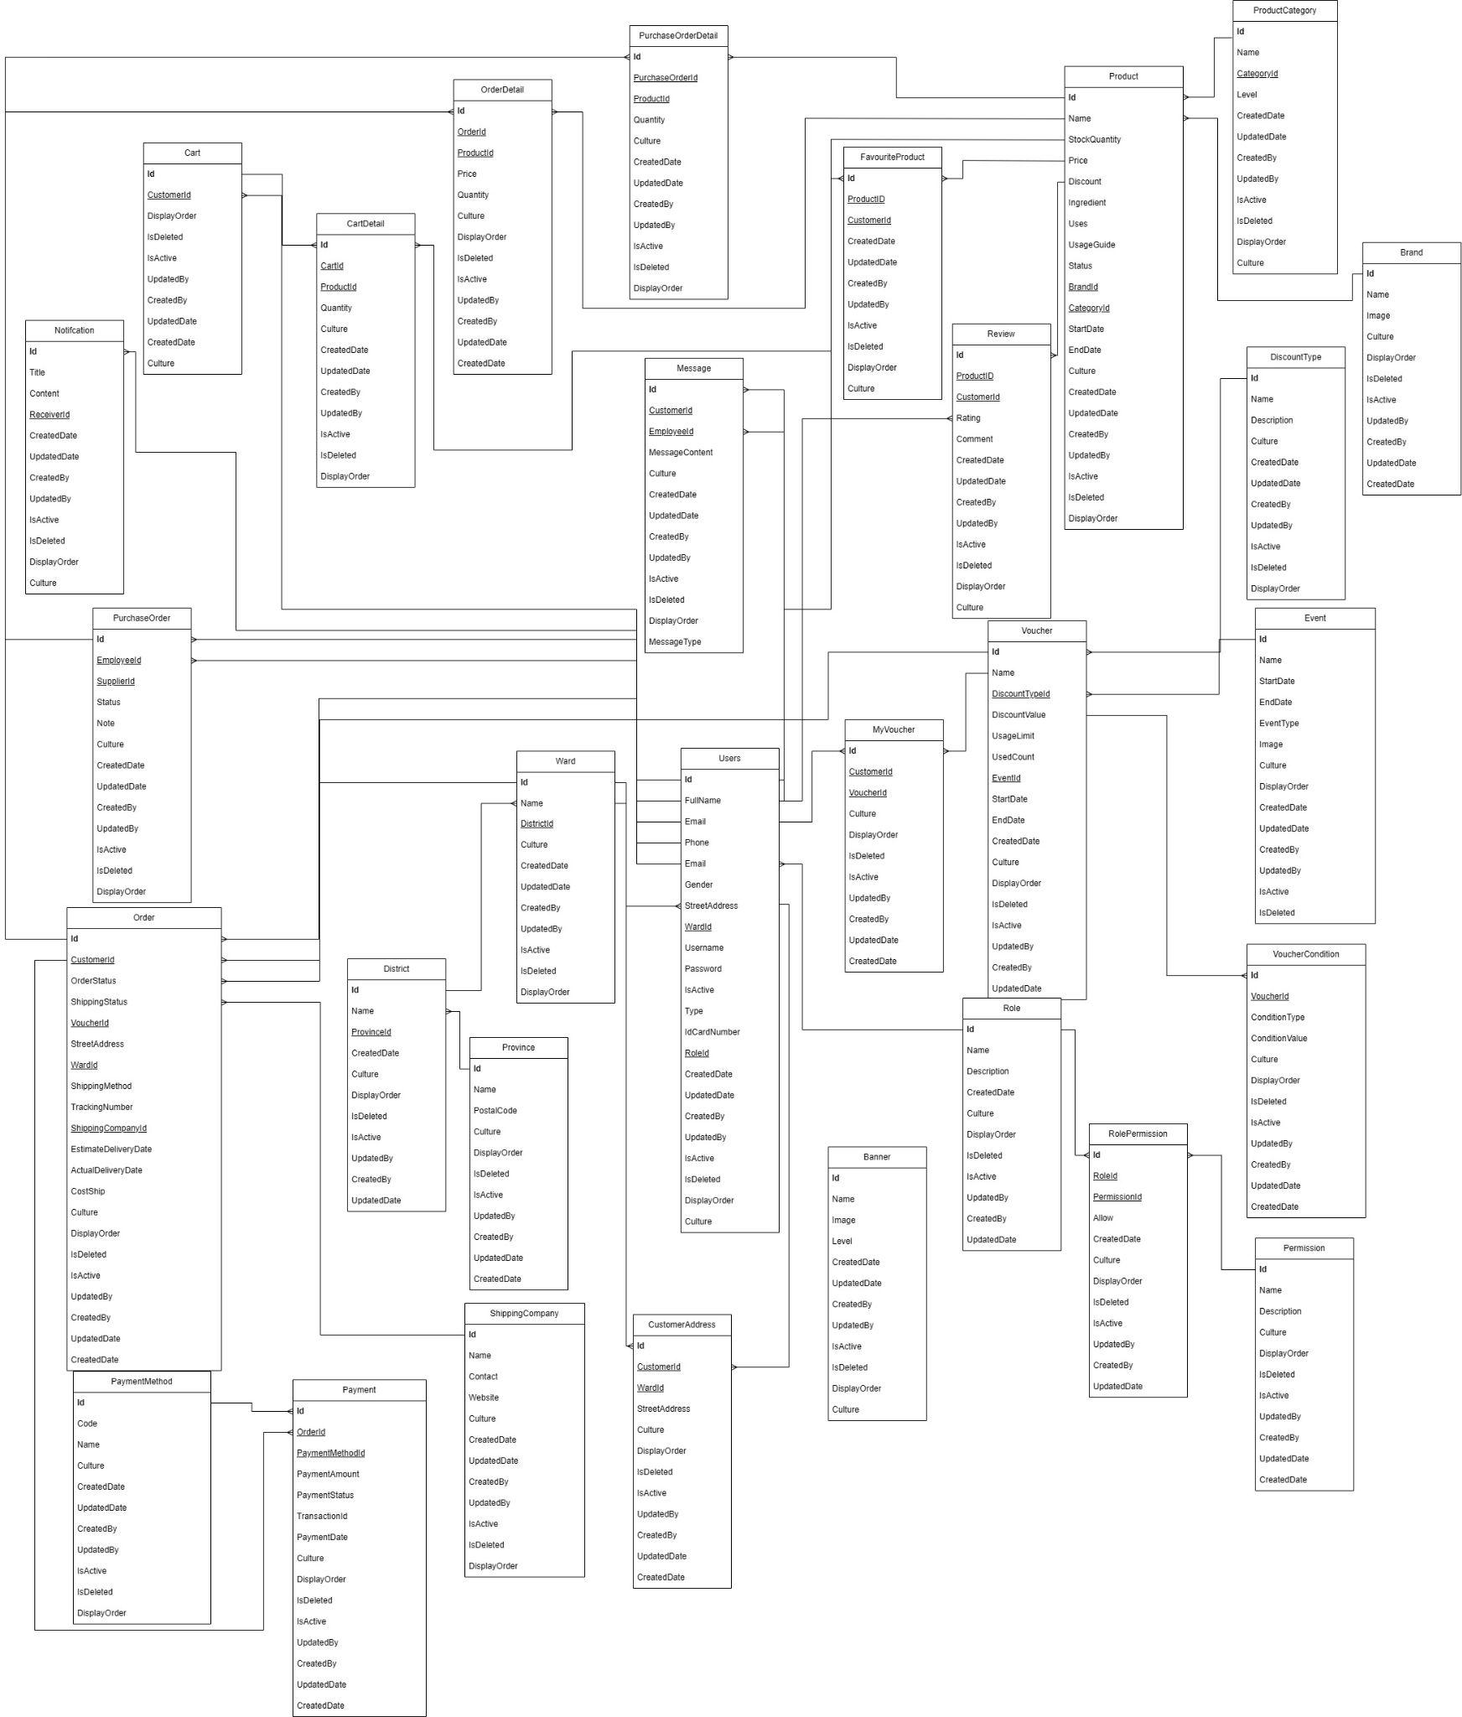

Bảng 3.5. Mô hình cơ sở dữ liệu quan hệ

## Kiến trúc phần mềm

Hệ thống phần mềm được xây dựng nhằm đáp ứng các yêu cầu về hiệu suất, khả năng mở rộng và bảo trì dễ dàng. Để đạt được điều này, hệ thống được chia thành hai phần chính:

* Backend (API) sử dụng Layered Architecture.

+ Mục đích:

* Tách biệt trách nhiệm (Separation of Concerns): Mỗi tầng đảm nhiệm một nhiệm vụ riêng biệt.
* Dễ bảo trì và mở rộng: Khi cần thay đổi logic, chỉ cần tác động lên một tầng mà không ảnh hưởng đến toàn bộ hệ thống.
* Tăng khả năng tái sử dụng code: Các thành phần chung như repository có thể được sử dụng lại ở nhiều nơi.
* Hỗ trợ kiểm thử dễ dàng: Việc kiểm thử từng tầng trở nên đơn giản hơn.

+ Lí do

|  |  |  |
| --- | --- | --- |
| **Tiêu Chí** | **Yêu Cầu Dự Án (NFR)** | **Kiến trúc Layerd Architecture** |
| Tính Sẵn Sàng | NFR01: Tính sẵn sàng sao lưu và khôi phục | Cách Layered Architecture đáp ứng:   * Database Layer: Lưu trữ dữ liệu và áp dụng các cơ chế sao lưu định kỳ như snapshot database, replication. * Infrastructure Layer: Cung cấp các cơ chế sao lưu tự động và khôi phục dữ liệu nhanh chóng. * Application Layer: Điều phối quy trình phục hồi ngay khi phát hiện sự cố.   Đáp ứng cụ thể:   * Sử dụng Azure Backup, AWS RDS Backup để đảm bảo hệ thống khôi phục trong 2 giờ. * Áp dụng Event-Driven Architecture để kích hoạt quy trình khôi phục ngay khi phát hiện lỗi.   Khó đáp ứng:   * Sao lưu và khôi phục dữ liệu từ nhiều nguồn (database, file system) có thể gây mất đồng bộ. * Snapshot và replication tốn nhiều tài nguyên lưu trữ và xử lý. |
| NFR02: Khả năng bảo trì nâng cấp | Cách Layered Architecture đáp ứng:   * Separation of Concerns: Phân tách rõ ràng giữa các tầng giúp nâng cấp một tầng mà không ảnh hưởng toàn bộ hệ thống. * Dependency Injection: Thay thế hoặc nâng cấp các thành phần một cách độc lập.   Đáp ứng cụ thể:   * Nâng cấp cơ sở dữ liệu tại Database Layer mà không ảnh hưởng đến các tầng khác. * Đảm bảo thời gian bảo trì dưới 2 giờ.   Khó đáp ứng:   * Cần kiểm tra tích hợp toàn diện, làm tăng thời gian bảo trì. * Nâng cấp lớn như thay đổi toàn bộ logic có thể làm kéo dài thời gian bảo trì. |
| NFR03: Chuyển dữ liệu sang hệ thống mới | Cách Layered Architecture đáp ứng:   * Database Layer: Sao lưu và di chuyển dữ liệu từ hệ thống cũ sang hệ thống mới. * Infrastructure Layer: Đảm bảo tích hợp dữ liệu an toàn và đồng bộ. * Core Layer: Xác thực và xử lý dữ liệu để tương thích với hệ thống mới.   Đáp ứng cụ thể:   * Dùng Azure Backup, AWS RDS Backup để bảo toàn dữ liệu khi chuyển đổi.   Khó đáp ứng:   * Tăng chi phí và tài nguyên vận hành. * Đòi hỏi quá trình kiểm thử tích hợp trước khi hoàn tất di chuyển dữ liệu. |
| Tính Liên Tác | NFR04: Tương thích với quy trình vận hành cũ | Cách Layered Architecture đáp ứng:   * Application Layer: Giữ nguyên các quy trình xử lý hiện tại, đảm bảo tính tương thích với hệ thống cũ. * Core Layer: Cung cấp các adapter để hỗ trợ quy trình vận hành cũ mà không làm ảnh hưởng đến logic mới.   Đáp ứng cụ thể:   * Thiết lập backward compatibility khi nâng cấp hệ thống. * Sử dụng API versioning để đảm bảo các ứng dụng cũ vẫn có thể hoạt động.   Khó đáp ứng:   * Nếu quy trình cũ có nhiều hạn chế, việc tương thích có thể gây ảnh hưởng đến hiệu suất của hệ thống mới. * Cần có chiến lược chuyển đổi dần dần thay vì duy trì mãi quy trình cũ. |
| NFR05: Tương thích với thiết bị hiện tại | Cách Layered Architecture đáp ứng:   * Infrastructure Layer: Đảm bảo hệ thống chạy ổn định trên các thiết bị phần cứng hiện tại. * Application Layer: Cung cấp UI/UX tương thích với các độ phân giải và nền tảng khác nhau. * Core Layer: Kiểm tra khả năng tương thích của phần mềm với phần cứng hiện tại.   Đáp ứng cụ thể:   * Sử dụng responsive design và adaptive UI để phù hợp với nhiều loại thiết bị. * Kiểm thử hệ thống trên nhiều môi trường phần cứng khác nhau trước khi triển khai.   Khó đáp ứng:   * Một số thiết bị cũ có thể không hỗ trợ các công nghệ mới, gây khó khăn trong việc đảm bảo hiệu suất tối ưu. * Yêu cầu bảo trì liên tục để cập nhật hệ thống phù hợp với các thiết bị mới ra mắt. |
| Tính Khả Dụng | NFR06: Hệ thống phù hợp nhu cầu sử dụng | Cách Layered Architecture đáp ứng:   * Application Layer: Cung cấp đầy đủ các chức năng cần thiết cho người dùng. * Core Layer: Đảm bảo logic nghiệp vụ đáp ứng đúng yêu cầu sử dụng. * Infrastructure Layer: Hỗ trợ hiệu suất và tính ổn định của hệ thống.   Đáp ứng cụ thể:   * Xây dựng hệ thống linh hoạt, dễ mở rộng theo nhu cầu người dùng. * Cung cấp các tính năng tùy chỉnh theo vai trò người dùng.   Khó đáp ứng:   * Xác định và đáp ứng đầy đủ tất cả nhu cầu của người dùng là một thách thức. * Cần theo dõi và cập nhật hệ thống liên tục để phù hợp với thay đổi của người dùng. |
| NFR07: Có tài liệu hướng dẫn | Cách Layered Architecture đáp ứng:   * Application Layer: Cung cấp tài liệu trực tiếp trong hệ thống (hướng dẫn sử dụng, trợ giúp). * Infrastructure Layer: Hỗ trợ chatbot, hệ thống trợ giúp tự động.   Đáp ứng cụ thể:   * Xây dựng tài liệu dễ hiểu, có ví dụ minh họa. * Cung cấp hướng dẫn bằng video và tài liệu PDF.   Khó đáp ứng:   * Tài liệu phải được cập nhật liên tục khi hệ thống thay đổi. * Một số người dùng vẫn gặp khó khăn dù có hướng dẫn. |
| NFR08: Giao diện thân thiện, đồng bộ màu sắc | Cách Layered Architecture đáp ứng:   * Application Layer: Thiết kế UI/UX theo quy chuẩn 7 nguyên tắc thiết kế giao diện. * Core Layer: Đảm bảo tính đồng bộ về màu sắc, kiểu chữ.   Đáp ứng cụ thể:   * Áp dụng Material Design, Fluent UI để cải thiện trải nghiệm người dùng. * Đảm bảo màu sắc, bố cục nhất quán trên toàn hệ thống.   Khó đáp ứng:   * Thị hiếu người dùng đa dạng, khó làm hài lòng tất cả. * Cần kiểm tra UI/UX kỹ lưỡng để đảm bảo tính trực quan. |
| NFR09: Truy cập nhanh và dễ dàng | Cách Layered Architecture đáp ứng: Cải thiện tốc độ phản hồi thông qua caching và tối ưu hóa truy vấn.   * Application Layer: Thiết kế giao diện đơn giản, dễ sử dụng   Đáp ứng cụ thể:   * Sử dụng Redis, CDN để tối ưu tốc độ truy cập. * Đảm bảo hệ thống đáp ứng dưới 2 giây với các tác vụ quan trọng.   Khó đáp ứng:   * Phụ thuộc vào tốc độ mạng và thiết bị người dùng. * Cần theo dõi và tối ưu hiệu suất liên tục. |
| Hiệu Năng | NFR10: Hiệu suất hệ thống | Cách Layered Architecture đáp ứng:   * Database Layer: Tối ưu hóa truy vấn và chỉ mục để tăng tốc độ xử lý dữ liệu. * Infrastructure Layer: Sử dụng caching và load balancing để cải thiện hiệu suất. * Application Layer: Thiết kế kiến trúc microservices để giảm tải xử lý.   Đáp ứng cụ thể:   * Áp dụng Redis caching để tăng tốc độ truy xuất dữ liệu. * Tối ưu hóa truy vấn bằng indexing, partitioning và stored procedures.   Khó đáp ứng:   * Yêu cầu liên tục tối ưu để phù hợp với sự tăng trưởng dữ liệu. * Tài nguyên phần cứng giới hạn có thể ảnh hưởng đến hiệu suất. |
| NFR11: Truy cập nhanh và dễ dàng | Cách Layered Architecture đáp ứng:   * Core Layer: Cải thiện tốc độ phản hồi thông qua caching và tối ưu hóa truy vấn. * Application Layer: Thiết kế giao diện đơn giản, dễ sử dụng.   Đáp ứng cụ thể:   * Áp dụng CDN để giảm độ trễ truy cập. * Sử dụng giao thức HTTP/2 để cải thiện tốc độ tải trang.   Khó đáp ứng:   * Hạ tầng mạng yếu có thể ảnh hưởng đến tốc độ truy cập. * Đòi hỏi kiểm thử hiệu suất trên nhiều điều kiện mạng khác nhau. |
| NFR12: Thời gian bảo trì, nâng cấp không quá 2 giờ | Cách Layered Architecture đáp ứng:   * Infrastructure Layer: Cung cấp cơ chế rollback nhanh chóng. * Database Layer: Sử dụng migration có kiểm soát để đảm bảo cập nhật nhanh.   Đáp ứng cụ thể:   * Sử dụng kiến trúc Blue-Green Deployment để giảm downtime.   Khó đáp ứng:   * Nếu có lỗi nghiêm trọng, thời gian khắc phục có thể kéo dài. |
| NFR13: Khả năng khôi phục dữ liệu trong 2 giờ khi sự cố | Đáp ứng cụ thể:   * Tự động sao lưu dữ liệu mỗi 30 phút.   Khó đáp ứng:   * Khối lượng dữ liệu lớn có thể kéo dài thời gian khôi phục. |
| Bảo Mật | NFR14: Bảo vệ thông tin cá nhân | Cách Layered Architecture đáp ứng:   * Infrastructure Layer: Cung cấp các cơ chế mã hóa dữ liệu và kiểm soát truy cập. * Application Layer: Xác thực người dùng và kiểm soát quyền truy cập dữ liệu cá nhân.   Đáp ứng cụ thể:   * Mã hóa dữ liệu cá nhân bằng AES-256. * Hạn chế truy cập thông tin nhạy cảm theo vai trò người dùng.   Khó đáp ứng:   * Việc mã hóa dữ liệu có thể ảnh hưởng đến hiệu suất hệ thống. |
| NFR15: Sao lưu và khôi phục nhanh | Cách Layered Architecture đáp ứng:   * Database Layer: Thực hiện sao lưu định kỳ. * Infrastructure Layer: Cung cấp cơ chế phục hồi nhanh.   Đáp ứng cụ thể:   * Sao lưu dữ liệu mỗi 30 phút. * Sử dụng snapshot và replication để đảm bảo khôi phục nhanh.   Khó đáp ứng:   * Khối lượng dữ liệu lớn có thể kéo dài thời gian khôi phục. |
| NFR16: Độ phức tạp cao của tài khoản và mật khẩu | Cách Layered Architecture đáp ứng:   * Application Layer: Áp dụng cơ chế xác thực mạnh. * Infrastructure Layer: Hỗ trợ quản lý mật khẩu an toàn.   Đáp ứng cụ thể:   * Yêu cầu mật khẩu ít nhất 12 ký tự, có ký tự đặc biệt. * Bắt buộc thay đổi mật khẩu định kỳ 90 ngày.   Khó đáp ứng:   * Người dùng có thể quên mật khẩu, gây khó khăn khi đăng nhập. |
| NFR17: Kiểm soát quyền truy cập | Cách Layered Architecture đáp ứng:   * Application Layer: Kiểm soát và xác thực quyền truy cập.   Đáp ứng cụ thể:   * Hệ thống yêu cầu xác thực ủy quyền trước khi cấp quyền truy cập.   Khó đáp ứng:   * Việc xác thực ủy quyền có thể làm chậm quy trình làm việc. |
| Kiểm Thử | NFR18: Ghi lại dữ liệu log | Cách Layered Architecture đáp ứng:   * Infrastructure Layer: Quản lý lưu trữ log trên các hệ thống logging như ELK Stack, Azure Monitor. * Application Layer: Cung cấp cơ chế ghi log chi tiết theo từng request và event.   Đáp ứng cụ thể:   * Sử dụng Serilog, NLog hoặc Log4Net để ghi log có cấu trúc. * Tích hợp hệ thống theo dõi và cảnh báo real-time để phát hiện sự cố sớm.   Khó đáp ứng:   * Lưu trữ và xử lý log lớn đòi hỏi tài nguyên cao. * Bảo mật log để tránh rò rỉ thông tin quan trọng. |
| NFR19: Thời gian phản hồi trong kiểm thử | Cách Layered Architecture đáp ứng:   * Application Layer: Thực thi kiểm thử tự động để đảm bảo phản hồi nhanh. * Infrastructure Layer: Cung cấp môi trường kiểm thử song song để giảm tải.   Đáp ứng cụ thể:   * Sử dụng CI/CD với kiểm thử tự động để đảm bảo hiệu suất. * Áp dụng Unit Test, Integration Test để phát hiện lỗi sớm.   Khó đáp ứng:   * Đảm bảo phản hồi nhanh cho các tác vụ kiểm thử phức tạp với dữ liệu lớn. * Tối ưu hóa tài nguyên kiểm thử để không ảnh hưởng hệ thống chính. |

* Frontend (FE)
* Web: sử dụng Feature-Based Architecture.

Câu trúc thư mục

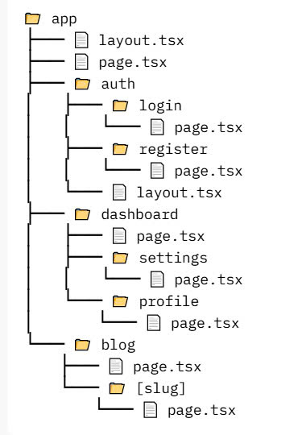

Mục đích:

* Dễ dàng quản lý tính năng: Mỗi feature có một thư mục riêng giúp dễ bảo trì và mở rộng mà không làm ảnh hưởng đến toàn bộ hệ thống.
* Giảm sự phụ thuộc giữa các module: Các tính năng có thể hoạt động độc lập, tránh việc chỉnh sửa một phần mà ảnh hưởng đến phần khác.
* Tăng khả năng mở rộng: Khi thêm tính năng mới, chỉ cần thêm thư mục feature mới mà không gây thay đổi lớn trong cấu trúc chung.
* Dễ dàng refactor: Nếu cần thay đổi cách tổ chức ứng dụng, có thể di chuyển các feature mà không làm gián đoạn các phần khác.

Lí do:

* Thích hợp cho ứng dụng có nhiều tính năng: Ứng dụng lớn thường có nhiều tính năng độc lập, tổ chức theo feature giúp dễ quản lý.
* Dễ dàng phát triển theo nhóm: Mỗi nhóm có thể làm việc trên một feature cụ thể mà không ảnh hưởng đến phần còn lại.
* Hỗ trợ tốt cho ứng dụng SPA (Single Page Application): Giúp quản lý state và navigation hiệu quả trong các ứng dụng React, Angular, Vue.
* Tái sử dụng code: Các component và services có thể dễ dàng được tái sử dụng giữa các feature.
* Hỗ trợ tốt cho test automation: Việc kiểm thử unit test và integration test dễ dàng hơn do tính năng được tổ chức một cách rõ ràng.
* App: sử dụng Clean Architecture

Mục đích:

* Tách biệt logic kinh doanh: Quy tắc kinh doanh (business rules) được tách biệt khỏi giao diện người dùng và cơ sở dữ liệu, giúp dễ dàng thay đổi công nghệ mà không ảnh hưởng đến lõi ứng dụng.
* Dễ kiểm thử: Các tầng bên trong (Entities, Use Cases) độc lập với framework, giúp việc viết unit test và integration test trở nên dễ dàng hơn.
* Khả năng mở rộng: Hệ thống có thể dễ dàng thêm các tính năng mới hoặc thay đổi công nghệ mà không cần sửa đổi toàn bộ mã nguồn.
* Giảm sự phụ thuộc: Ứng dụng không bị ràng buộc vào một framework, cơ sở dữ liệu hoặc công cụ cụ thể, giúp dễ dàng chuyển đổi khi cần.
* Dễ bảo trì: Mã nguồn được tổ chức rõ ràng, giúp các nhà phát triển dễ dàng hiểu và duy trì hệ thống.

Lí do:

* Thích hợp cho ứng dụng phức tạp: Clean Architecture lý tưởng cho các ứng dụng lớn, có nhiều quy tắc kinh doanh phức tạp và yêu cầu bảo trì lâu dài.
* Hỗ trợ phát triển theo nhóm: Các tầng được tách biệt rõ ràng, cho phép nhiều nhóm làm việc đồng thời trên các phần khác nhau của hệ thống mà không gây xung đột.
* Tăng tính linh hoạt: Dễ dàng thay đổi framework, cơ sở dữ liệu hoặc giao diện người dùng mà không cần sửa đổi logic kinh doanh.
* Hỗ trợ kiểm thử tự động: Việc tách biệt logic giúp dễ dàng viết các bài kiểm thử cho từng tầng, từ unit test đến integration test.
* Phù hợp với các nguyên tắc SOLID: Clean Architecture tuân thủ các nguyên tắc thiết kế phần mềm như Single Responsibility và Dependency Inversion, giúp mã nguồn sạch hơn và dễ mở rộng hơn.

Mỗi kiến trúc đều được lựa chọn dựa trên các tiêu chí phù hợp với nhu cầu phát triển, vận hành và bảo trì hệ thống.

## Thiết kế kiểm soát

### Thiết kế điểm hở của hệ thống

Hầu như bất kỳ hệ thống nào trên thế giới cũng có điểm hở. Do chưa có nhiều kinh nghiệm làm việc, kinh phí đầu tư cũng như áp dụng các công nghệ tiên tiến nên hệ thống em xây dựng cũng có nhiều lỗ hổng. Sau đây là một số điểm hở của hệ thống mà em xác định được:

* Do con người: Giao diện của hệ thống khá dễ dàng sử dụng, tuy nhiên do dễ dàng sử dụng nên yếu tố người không có chuyên môn quá cao cũng có thể xâm nhập dễ dàng nếu rò rỉ thông tin tài khoản của người có quyền quản lý. Hay một vài thao tác vô tình phân quyền nhầm cho người dùng cũng có thể làm dữ liệu hệ thống rơi vào quyền kiểm soát của người khác.
* Vấn đề kỹ thuật cũng khá rắc rối trong một vài trường hợp như: kết nối tới máy chủ bị ngắt, làm việc với nhiều đơn vị thứ ba, một số dữ liệu khóa quan trọng chưa được mã hóa, ...
* Vấn đề thứ 3 là cố ý gian lận hay có hành động xấu với hệ thống không một hệ thống nào là an toàn ( nhất là trên môi trường Internet) , vì vậy hệ thống đưa ra cũng có khả năng bị kẻ xấu hack hay xâm nhập với hành vi xấu

### Các giải pháp khắc phục điểm hở

* Tăng cường tính an toàn cho hệ thống: Cần kiểm tra thông tin xuất nhập, yêu cầu xác nhận khi thực hiện các thao tác có thể ảnh hưởng xấu tới hệ thống (nhất là về dữ liệu)
* Đảm bảo tính riêng tư cho hệ thống: hệ thống cần phân quyền cho các người dùng, gán mỗi người dùng với quyền nhất định phù hợp với quá trình làm việc của mỗi người dùng.
* Bảo mật dữ liệu người dùng, đảm bảo mã hóa các khóa kết nối và yêu cầu xác thực giữa client với server

# CHƯƠNG 4 XÂY DỰNG HỆ THỐNG VÀ KẾT LUẬN

## Một số hình ảnh giao diện chương trình

4.1.1. Trang chủ

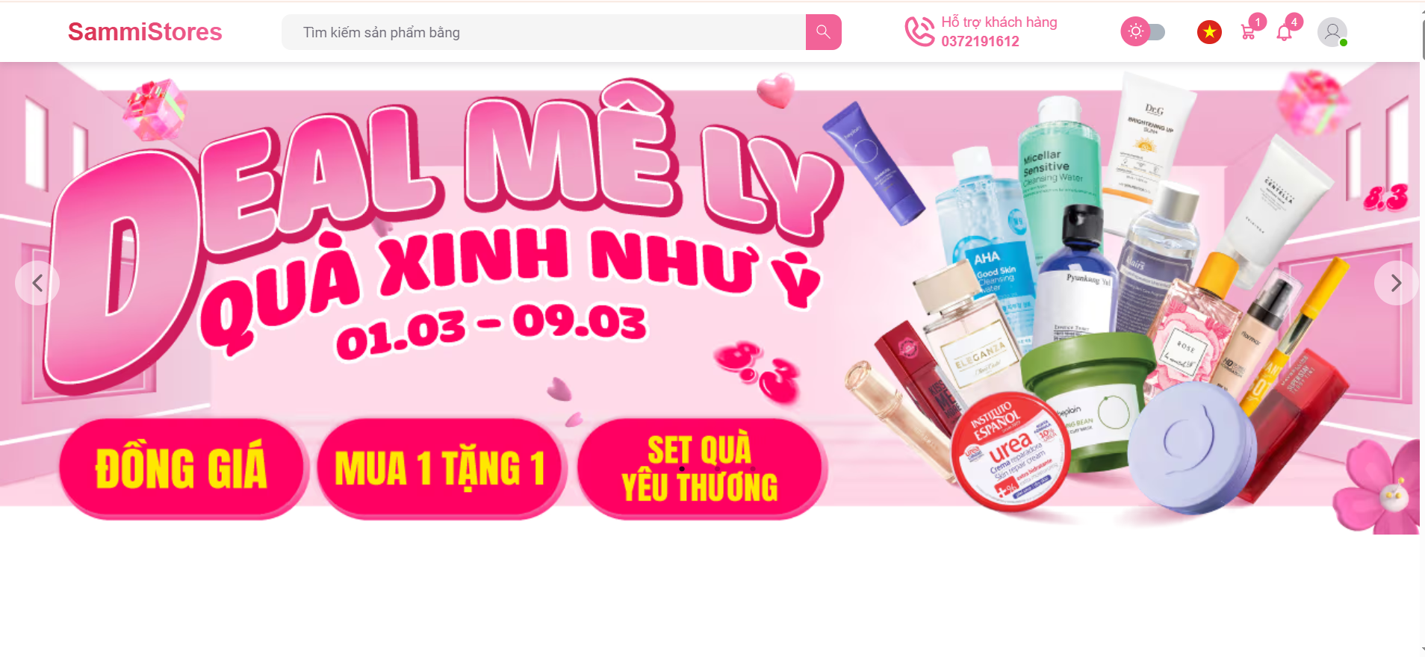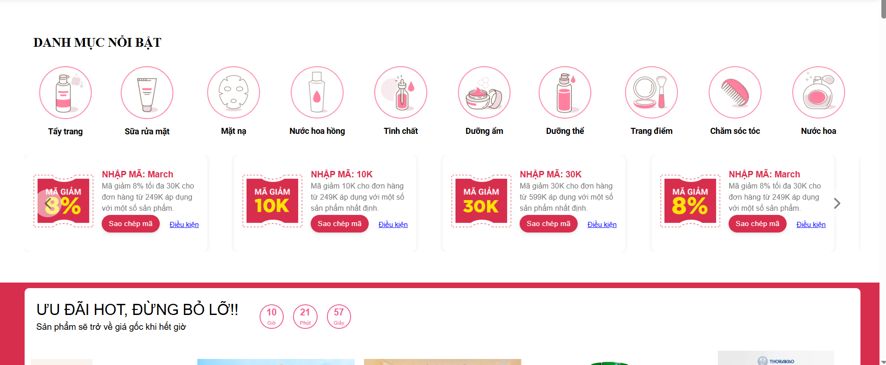

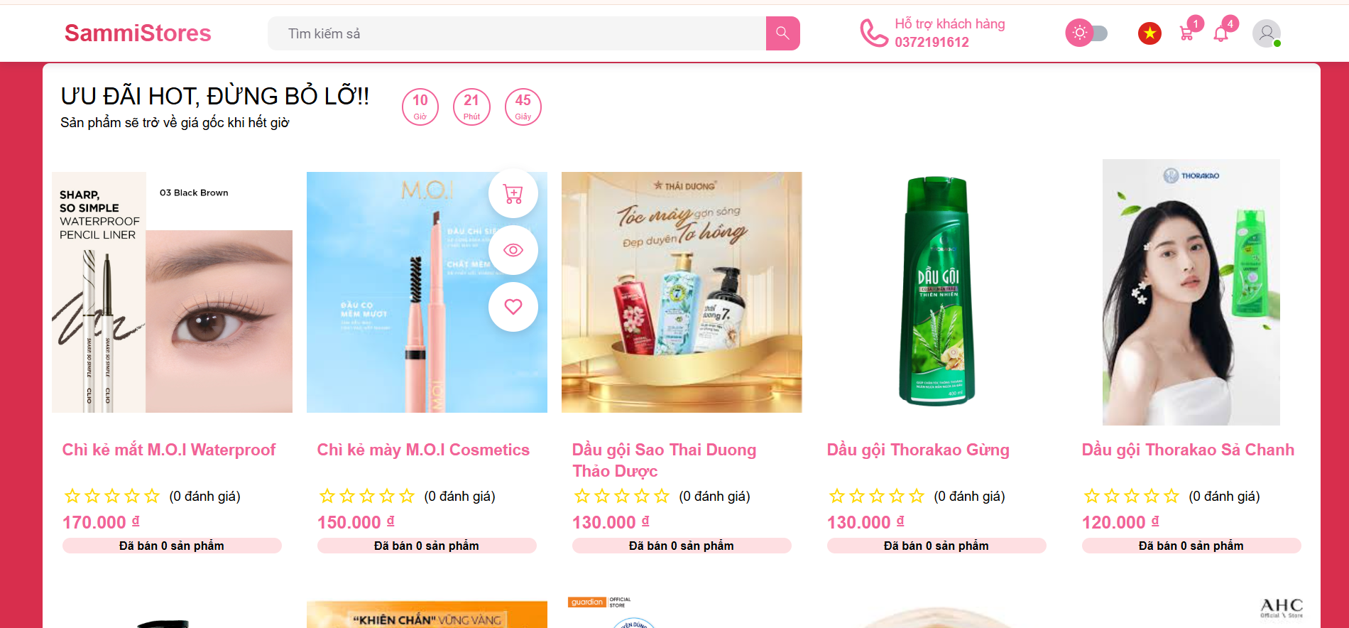

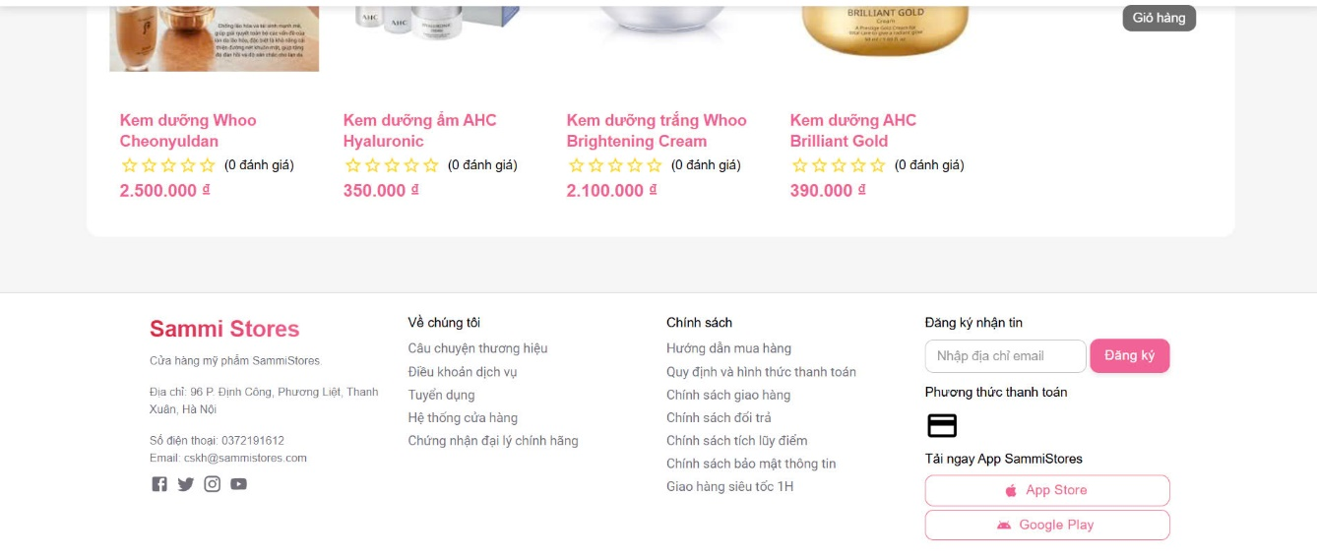

4.1.2. Chi tiết sản phẩm

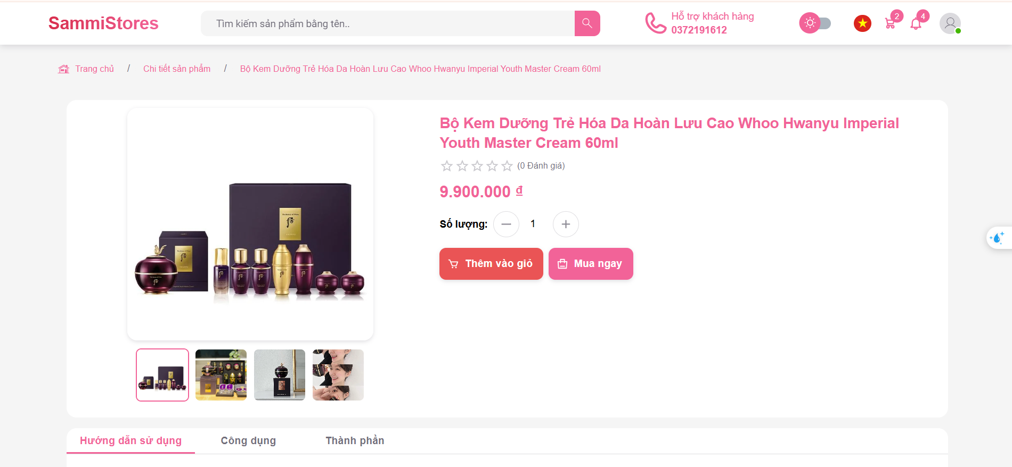

4.1.3. Trang giỏ hàng

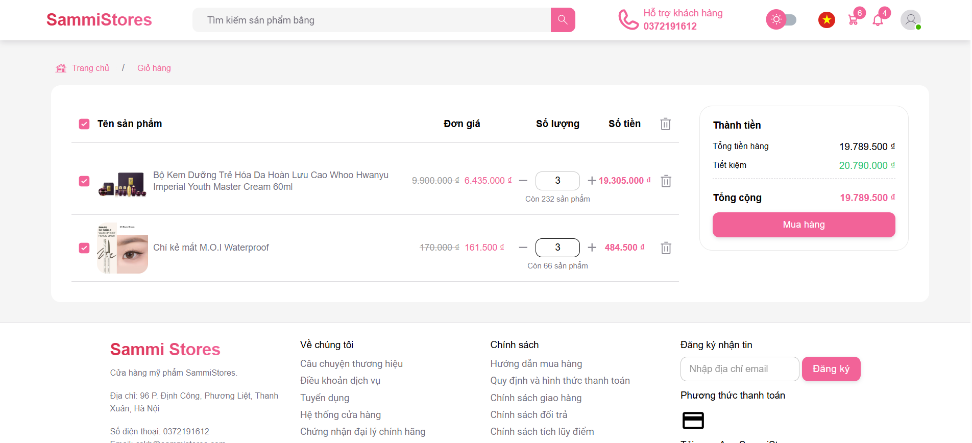

4.1.4. Trang đặt hàng

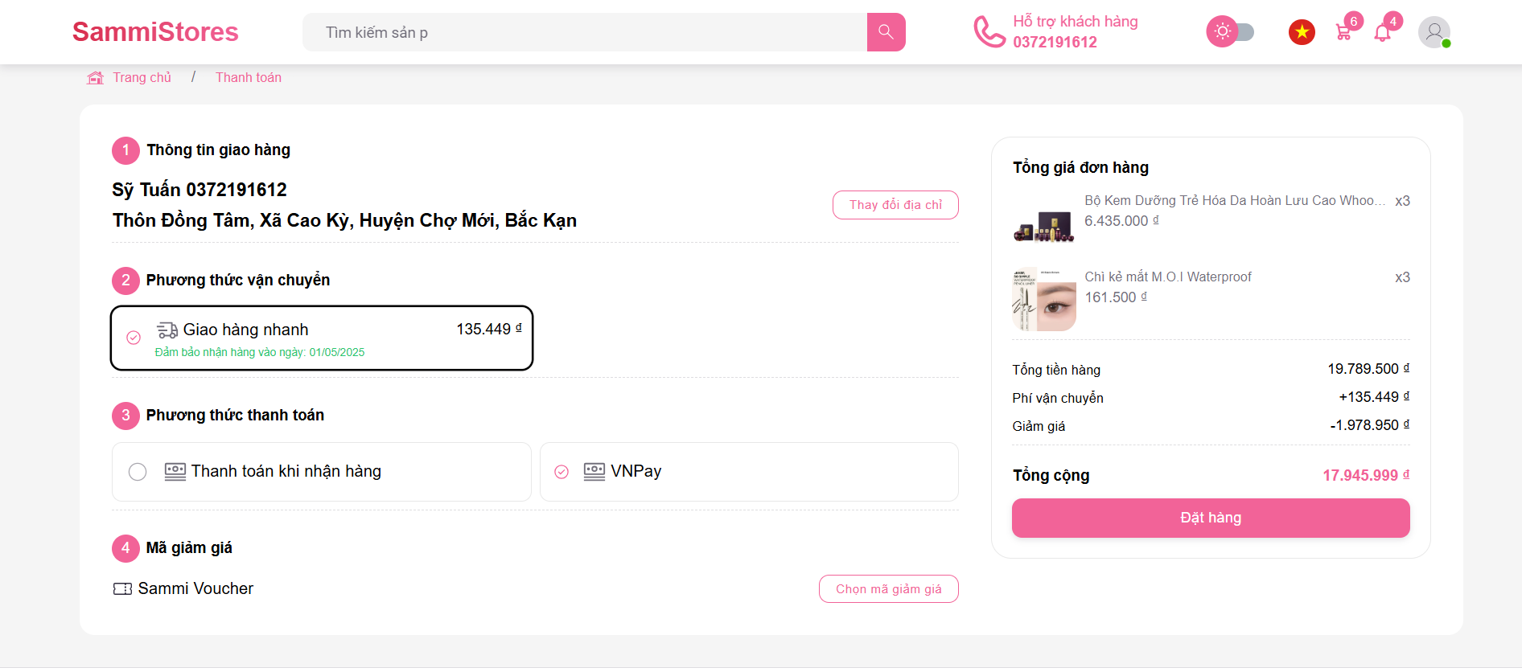

4.1.5. Trang thanh toán Vnpay

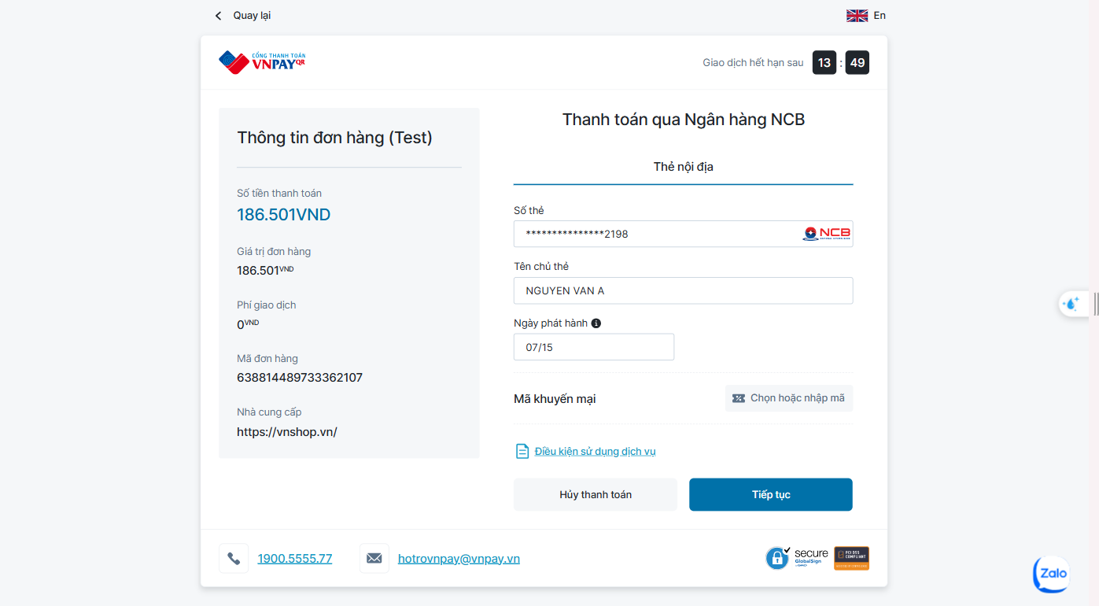

4.1.6. Trang thông báo đặt hàng thành công

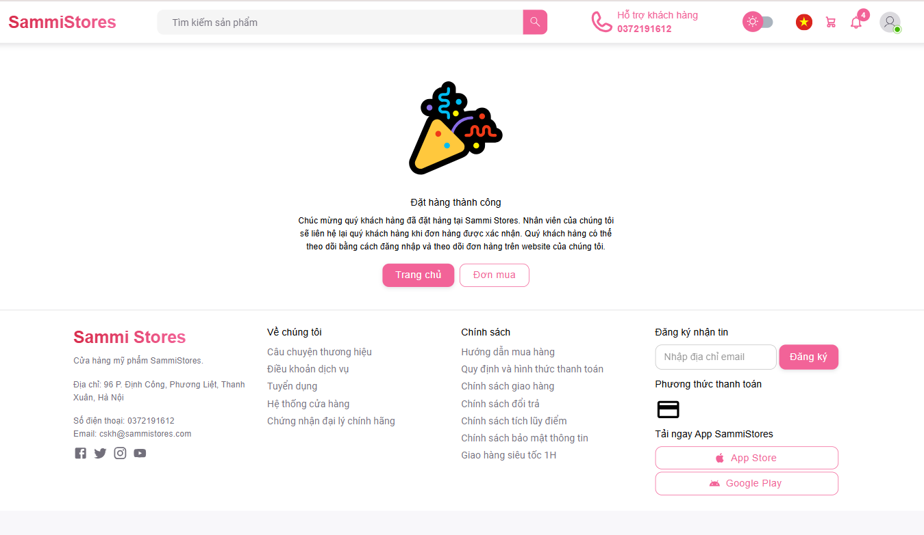

4.1.7. Trang đơn hàng của khách hàng

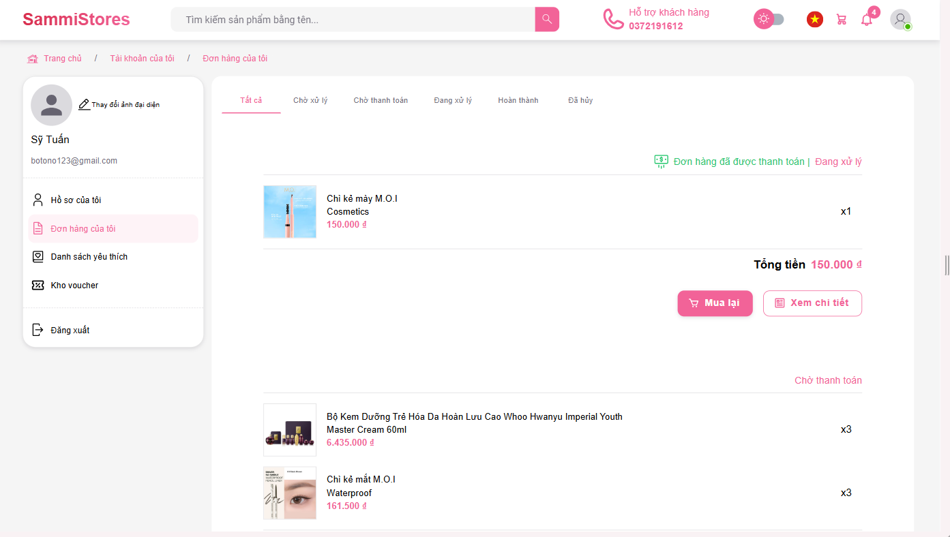

4.1.8. Trang đăng nhập

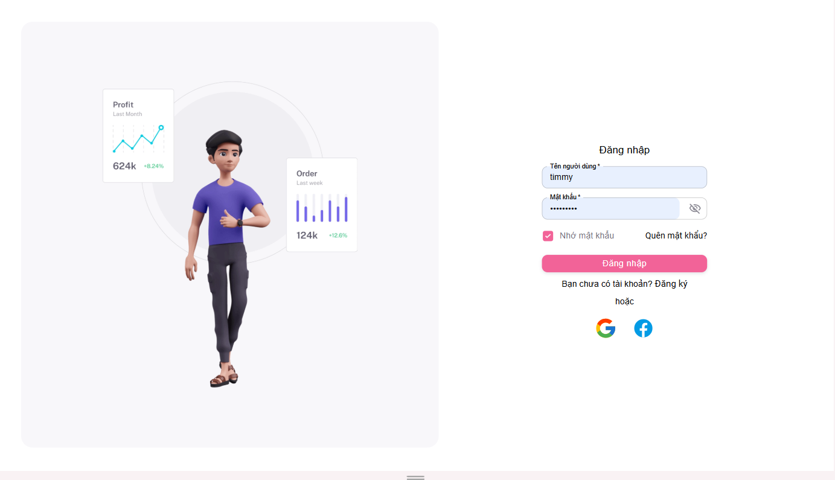

4.1.9. Trang đăng ký

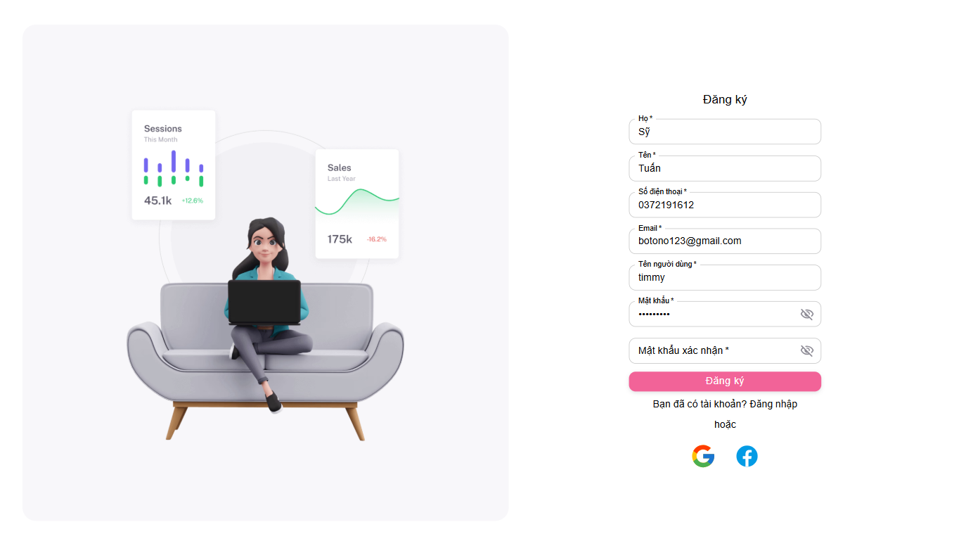

4.1.10. Trang quản lý đơn hàng

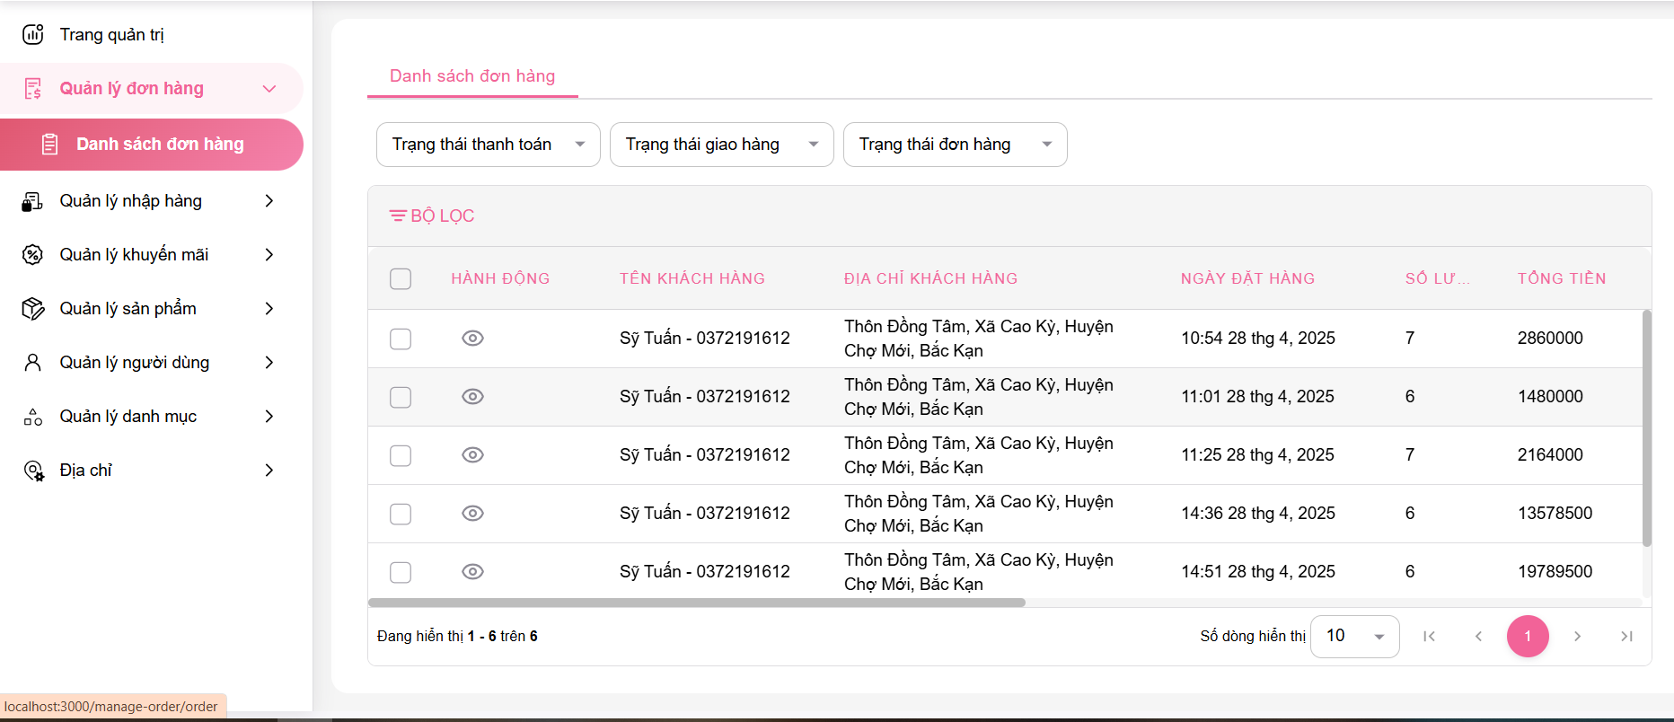

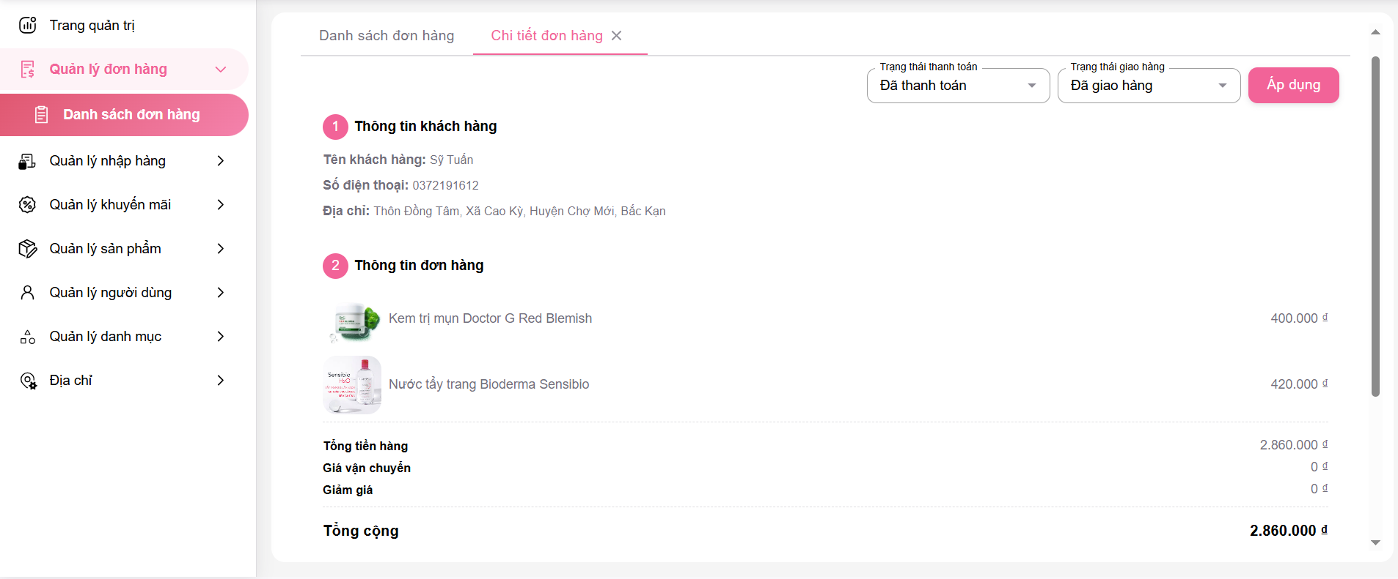

## Kết quả đạt được

Với đề tài “Xây dựng hệ thống quản lý bán hàng đa nền tảng cho cửa hàng Sammi Stores” em đã đạt được kết quả sau:

- Áp dụng những kiến thức đã học vào việc xây dựng hệ thống: từ việc khảo sát thu thập thông tin, phân tích, thiết kế hệ thống đến việc xây dựng chương trình.

- Trau dồi thêm, củng cố thêm những kiến thức về phân tích thiết kế hệ thống thông tin.

- Đã xác định được các chức năng, công nghệ cần thiết của website để quản lý bán hàng cho 1 cửa hàng mỹ phẩm. Giúp cửa hàng có thể giới thiệu sản phẩm, các chương trình khuyến mại đến với khách hàng nhanh và hiệu quả nhất.

- Xây dựng, triển khai hệ thống thực tế bao gồm các chức năng:

+ Quản lý tài khoản

+ Quản lý nhân viên

+ Quản lý khách hàng

+ Quản lý nhà cung cấp

+ Quản lý sản phẩm

+ Quản lý danh mục loại sản phẩm

+ Quản lý danh mục thương hiệu

+ Quản lý giỏ hàng

+ Quản lý đơn hàng

+ Quản lý nhà cung cấp

+ Quản lý tin tức

+ Quản lý đánh giá

+ Quản lý sản phẩm yêu thích

+ Quản lý kho phiếu giảm giá

+ Quản lý thống kê

+ Quản lý phiếu nhập

- Phương hướng phát triển:

+ Phát triển thêm phần chức năng quản lý phiếu nhập hàng

+ Phát triển bổ sung thêm báo cáo thống kê

+ Tối ưu hóa trải nghiệm cho người dùng

# TÀI LIỆU THAM KHẢO

|  |  |
| --- | --- |
| [1] | IEEE 830, “IEEE Std 830-1993 (Revision of IEEE Std 830-1984)”, [Trực tuyến]. Địa chỉ <https://personal.utdallas.edu/~chung/RE/IEEE830-1993.pdf>. [Truy cập 25/01/2025]. |
| [2] | Peter Zielczynski, “Requirements Management Using IBM® Rational® RequisitePro”, [Trực tuyến]. Địa chỉ <https://drive.google.com/file/d/1V5k4wRsK6GJ-hllux7Feotizh2sRbX9Y/view?usp=drive_link> [Truy cập 25/01/2025]. |
|  |  |

# PHỤ LỤC

**A. Tài liệu khảo sát và xác định yêu cầu**

* Link tài liệu: [Hồ sơ khảo sát - v1.1.docx](https://docs.google.com/document/d/17uy0gs30P-dkM1CHqaBJXd6yy2ldWZrm_5nRgYAroOM/edit?tab=t.0)

**B. Tài liệu phân tích hệ thống**

* Link tài liệu:  [Hồ sơ phân tích v1.1.docx](https://docs.google.com/document/d/1vrzv-QNwoZ96EEcFzHpJHI1qmmRgf0vmkg40pZmL8Oc/edit?tab=t.0)

**C. Tài liệu thiết kế hệ thống**

* Link tài liệu: [Hồ sơ thiết kế - v1.1.docx](https://docs.google.com/document/d/1vEHvOvwiaMMahhd__KnCYzToxXL2Z7cwuhkcg05eAf8/edit?tab=t.0)

**D. Tài liệu Source Code và Database**

* Link tài liệu: [SourceCode](https://github.com/HoanVirtue/SammiStoreEcommerce)

**E. Minh chứng**